

UNIVERSIDAD SAN IGNACIO DE LOYOLA

FABRICACIÓN Y COMERCIALIZACIÓN DE TRATAMIENTO ANTIMICÓTICO A BASE DE AGERATINA PICHINCHENSIS Y VINAGRE DE MANZANA

Trabajo de Investigación para optar el Grado Académico de Bachiller en las siguientes carreras:

JUAN JOSÉ PISCOYA LÓPEZ (0000-0001-9046-982X)
Administración y Finanzas
FRANCESCA VALDETTARO ALDANA (0009-0000-1401-716X)
Administración de Empresas

YANET ELOISA VELARDE CISNEROS (0009-0005-6016-8854)
Administración y Finanzas

Asesor:
Eduardo Miguel Llosa Pasquel

Lima - Perú 2024

FABRICACIÓN Y COMERCIALIZACIÓN DE TRATAMIENTO ANTIMICÓTICO A BASE DE AGERATINA PICHINCHENSIS Y VINAGRE DE MANZANA.docx

INFORME DE ORIGINALIDAD
4%
INDICE DE SIMILITUD

6%
FUENTES DE INTERNET

2%
PUBLICACIONES

5%
TRABAJOS DEL
ESTUDIANTE

FUENTES PRIMARIAS

Submitted to Universidad San Ignacio de %
1
2
Loyola
Trabajo del estudiante

repositorio.usil.edu.pe
2
2
Fuente de Internet %

Excluir citas Activo Excluir bibliografía Activo
Excluir coincidencias < 1%

ÍNDICE

CAPÍTULO I: RESUMEN EJECUTIVO 1
CAPÍTULO II: INFORMACIÓN GENERAL 2
  - Nombre de la empresa y horizonte de evaluación 2
  - Actividad económica, código CIIU y partida arancelaria 3
  - Definición del negocio y Modelo CANVAS 4
  - Descripción del producto 8
  - Oportunidad de Negocio 9
  - Estrategia genérica de la empresa 9
CAPÍTULO III: ANÁLISIS DEL ENTORNO 10
  - Análisis del Macro entorno 10
    - Del país: Capital, ciudades importantes. Superficie, número de habitantes (2024) .. 10
3.1.2 Tasa de crecimiento de la población, ingreso per cápita y población económicamente activa 11
    - Balanza comercial: Importaciones y Exportaciones (2021-2026) 15
    - PBI, Tasa de inflación, Tasa de interés, Tipo de cambio (2021-2026) 16
    - Leyes o reglamentos vinculados al proyecto. 22
3.1.6 Atractivo del país para hacer negocios 23
  - Análisis del Micro Entorno 24
    - Competidores actuales: nivel de competitividad 24
    - Fuerza negociadora de los clientes 26
    - Fuerza negociadora de los proveedores 26
    - Amenaza de productos sustitutos 28
    - Competidores potenciales: barreras de entrada 29
CAPÍTULO IV: PLAN ESTRATÉGICO 30
  - Visión y misión de la empresa 30
    - Visión 30
    - Misión 30
  - Análisis FODA 31
  - Estrategia Genérica 33
  - Objetivos 33
    - Objetivo general 33
    - Objetivos específicos 33
  - Atractivo el sector 34
CAPÍTULO V: ESTUDIO DE MERCADO Y PLAN DE COMERCIALIZACIÓN 34
  - Investigación de Mercado 34
    - Investigación de mercado 35
    - Tipos de Investigación 37
  - Demanda y Oferta 61
    - Estimación del Mercado Potencial 61
    - Estimación del Mercado Disponible 63
    - Estimación del Mercado Efectivo 63
    - Estimación del Mercado Objetivo 64
    - Cuantificación anual de la demanda 65
5.2.6: Programa de Ventas Anual en unidades físicas y valorizadas 65
5.2.7. Programa de ventas todos los años, en porcentajes y unidades físicas, desagregado en forma mensual 66
  - Estrategias específicas de lanzamiento del producto. 66
  - Mezcla de Marketing 67
    - Producto 67
    - Precio (para mercado interno y/o externo) 71
    - Plaza 74
    - Promoción 77
CAPÍTULO VI: ESTUDIO LEGAL Y ORGANIZACIONAL 79
  - Estudio Legal 79
    - Forma Societaria 80
    - Registro de marcas y patentes 82
    - Licencias y autorizaciones 82
    - Legislación Laboral 82
    - Legislación Tributaria 84
  - Estudio Organizacional 87
    - Organigrama Funcional 87
    - Puestos de Trabajo: Tareas, Funciones y Responsabilidades 87
    - Aspectos Laborales: Forma de Contratación, Régimen Laboral, Remuneración, Horario de Trabajo, Beneficios Sociales 102
CAPÍTULO VII: ESTUDIO TÉCNICO 113
7.1. Tamaño del Proyecto: Capacidad instalada de maquinarias y equipos. Tamaño . 113 7.2. Procesos 113
7.2.1 Diagrama de Flujo de Proceso de Producción. Descripción 114
    - Programa de producción 119
    - Relación de materias primas e insumos a utilizar, consumos por producto 124
    - Programa de compras de materias primas e insumos 125
    - Requerimiento de mano de obra 126
  - Tecnología para el proceso 128
    - Maquinarias y Equipos 128
    - Herramientas 135
  - Terrenos e Inmuebles 141
    - Descripción del Centro de Operaciones 141
    - Plano con Proyecto: distribución de las máquinas y equipos 142
  - Localización 143
    - Macro Localización 143
7.5.1. Micro Localización 149
  - Responsabilidad social frente al entorno 153
    - Impacto ambiental 153
    - Con los trabajadores 153
    - Con la comunidad 154
CAPÍTULO VIII: ESTUDIO ECONÓMICO Y FINANCIERO 157
  - Inversiones 157
    - Inversión en Activo Fijo 157
    - Inversión en Activo Intangible 158
    - Inversión en Capital de trabajo 159
    - Estructura de inversiones 161
  - Financiamiento 161
    - Estructura de Financiamiento 162
    - Financiamiento de activo fijo y capital de trabajo. Fuentes de financiamiento: Cronogramas 163
  - Ingresos Anuales 166
    - Ingresos por ventas: al contado, al crédito, ventas totales 166
    - Recuperación de Capital de trabajo 170
    - Valor de Desecho Neto del activo fijo 170
  - Costos y Gastos anuales 174
    - Egresos Desembolsables 174
      - Presupuesto de materias primas y materiales 174
      - Presupuesto de Mano de Obra Directa 176
      - Presupuesto de Costos Indirectos 178
      - Presupuesto de Gastos de Administración 182
      - Presupuesto de Gastos de Ventas 183
    - Egresos no Desembolsables 185
      - Depreciación 185
      - Amortización de Intangibles 187
    - Costo de producción unitario y costo total unitario 188
CAPITULO IX: ESTADOS FINANCIEROS PROYECTADOS 190
9.1. Premisas del Estado de Ganancias y Pérdidas y del Flujo de Caja 190
9.2. Estado de Ganancias y Pérdidas Proyectado 190
  - Flujo de Caja Proyectado a cinco años en forma mensual 191
  - Flujo de Capital proyectado a cinco años en forma mensual 194
  - Flujo de Caja Económico proyectado a cinco años en forma mensual 194
  - Flujo del Servicio de la deuda proyectado a cinco años en forma mensual 195
  - Flujo de Caja Financiero proyectado a cinco años en forma mensual 195
CAPITULO X: EVALUACIÓN ECONÓMICO-FINANCIERA 197
  - Cálculo de la Tasa de Descuento 197
    - Costo de Oportunidad (Ke) 197
    - Costo de la deuda. (Kd) 198
    - Costo Promedio Ponderado de Capital (WACC) 198
  - Evaluación Económica Financiera 199
    - Indicadores de Rentabilidad 199
      - VANE y VANF 199
      - TIRE y TIRF 200
      - Periodo de Recuperación descontado 200
      - Análisis Beneficio/Costo (B/C) 202
    - Análisis del Punto de Equilibrio 203
      - Costos Variables y Costos Fijos 203
      - Estado de Resultados (costeo directo) 204
      - Estimación y análisis del punto de equilibrio 204
  - Análisis de Sensibilidad y de riego 205
    - Variables de Entrada, Variables de Salida 205
    - Variables críticas del proyecto: posibilidades de administrar el riesgo. 206
    - Perfil de riesgo 207
CAPITULO XI: CONCLUSIONES Y RECOMENDACIONES 208
11. 1. Conclusiones 208
11. 2. Recomendaciones 210
REFERENCIAS 211
ANEXOS 217

ÍNDICE DE TABLAS

Tabla 1 Modelo Canvas 6

Tabla 2 Cuadro de superficie y número de habitantes de Lima y Perú (2024) 10

Tabla 3 Tasas de interés para Mypes (2020 – 2024) 20

Tabla 4 Tasas de interés promedio para mypes según la SBS 20

Tabla 5 Competidores directos actuales 25

Tabla 6 Proveedor de ageratina 27

Tabla 7 Proveedores de vinagre de manzana 27

Tabla 8 Competidores indirectos actuales 29

Tabla 9 FODA cruzado de la empresa 31

Tabla 10 Criterios de segmentación 35

Tabla 11 Marco Muestral 36

Tabla 12 Información reunión Focus Group N°1 37

Tabla 13 Presentación ficha técnica de la encuesta 40

Tabla 14 Pregunta 1. ¿Cuántos años tiene? 40

Tabla 15 Pregunta 2. Rango de ingresos familiares mensuales 41

Tabla 16 Pregunta 3. ¿En qué distrito vive? 42

Tabla 17 Pregunta 5. ¿Utiliza algún producto para el cuidado de los pies contra los hongos?

........................................................................................................................................... 44

Tabla 18 Pregunta 8. Los tratamientos que utiliza para el cuidado de sus pies, ¿son de origen natural o químico? 47
Tabla 19 Proyección poblacional por distrito 2024 – 2029 61

Tabla 20 Proyección poblacional por zona 2024 – 2029 62

Tabla 21 Criterios de segmentación para calcular mercado potencial 62

Tabla 22 Proyección mercado potencial 2025 – 2029 63

Tabla 23 Proyección mercado potencial 2025 – 2029 63
Tabla 24 Proyección mercado efectivo por zona y producto 2025 – 2029 64
Tabla 25 Proyección mercado objetivo por producto 2025 – 2029 64
Tabla 26 Demanda anual de cada producto por persona 2025 – 2029 65
Tabla 27 Spray de 300ml: Proyección de ventas 2025 – 2029 65
Tabla 28 Talco de 250g: Proyección de ventas 2025 – 2029 65
Tabla 29 Programa de ventas trimestral 2025 – 2029 66
Tabla 30 Tabla de precios de spray de la competencia directa actual 72
Tabla 31 Tabla de precios de talco de la competencia directa actual 72
Tabla 32 Tabla de costos unitarios 73
Tabla 33 Ventas anuales en soles de Axihuitl Salud 80
Tabla 34 Tipos de Contratos según su naturaleza 104
Tabla 35 Tipo de contrato según el puesto 106
Tabla 36 Planilla Anual 108
Tabla 37 Horarios de jornada laboral 112
Tabla 38 Programa de producción de spray 30ml durante los años del proyecto 119
Tabla 39 Programa de producción de talco de 250g. durante los años del proyecto 120
Tabla 40 Programa de producción total de F&Y SALUD 123
Tabla 41 Fórmula para la fabricación de 1 litro de spray de 30 ml Anti-Mycotic 124
Tabla 42 Fórmula para la fabricación de 1 kilo de talco de 250g Anti-Mycotic 124
Tabla 43 Compras de materia prima e insumos proyectado durante todo el horizonte de evaluación 125
Tabla 44 Valorización de materia prima e insumos proyectado del 2025 - 2029 125
Tabla 45 Requerimiento de mano de obra para la fabricación del spray 126
Tabla 46 Requerimiento de mano de obra para la fabricación del talco 127

Tabla 47 Maquinarias para F&Y SALUD 134
Tabla 48 Equipos para F&Y SALUD 135
Tabla 49 Herramientas para F&Y SALUD 136
Tabla 50 Utensilios para F&Y SALUD 136
Tabla 51 Mobiliario para F&Y SALUD 137
Tabla 52 Útiles de oficina para F&Y SALUD 138
Tabla 53 Utensilios de limpieza para F&Y SALUD 139
Tabla 54 Matriz de ponderación de factores de Macro localización 149
Tabla 55 Matriz de ponderación de factores de Micro localización 151
Tabla 56 Gastos de Responsabilidad Social 155
Tabla 57 Detalle de inversión en Activos Fijos Depreciables 157
Tabla 58 Resumen de inversión en activos fijos depreciables por áreas 158
Tabla 59 Detalle de inversión en Activos Intangibles 158
Tabla 60 Resumen de inversión en activos intangibles por áreas 158
Tabla 61 Inversión en capital de trabajo 159
Tabla 62 Inversión en capital de trabajo de manera anual 160
Tabla 63 Estructura de Inversiones 161
Tabla 64 Tasas de financiamiento para Activo fijo 161
Tabla 65 Tasas de financiamiento Capital de trabajo 161
Tabla 66 Aporte de socios 162
Tabla 67 Financiamiento 162
Tabla 68 Monto de inversión 162
Tabla 69 Préstamo de Activo fijo 163
Tabla 70 Cronograma de pagos del préstamo de Activos fijos 163
Tabla 71 Resumen de préstamo de activos fijos 164

Tabla 72 Préstamo de Capital de Trabajo 165
Tabla 73 Cronograma de pagos del préstamo de Capital de trabajo 165
Tabla 74 Resumen de préstamo de capital de trabajo 166
Tabla 75 Ingreso Valor Venta contable 167
Tabla 76 Ingreso Valor Venta Flujo 168
Tabla 77 Ingreso contable anual 169
Tabla 78 Ingresos Flujo anual 170
Tabla 79 Recuperación de Capital de trabajo 170
Tabla 80 Valor del Desecho Neto del Activo Fijo del año 0 al año 5 171
Tabla 81 Valor del Desecho Neto del Activo Fijo del año 0 al año 4 172
Tabla 82 Valor del Desecho Neto del Activo Fijo del año 4 al año 5 172
Tabla 83 Valor del Desecho Neto e IGV de manera anual 173
Tabla 84 Presupuesto de materias primas 174
Tabla 85 Presupuesto de materiales 175
Tabla 86 Resumen Presupuesto de materias primas y materiales 175
Tabla 87 Personal de Mano de Obra 176
Tabla 88 Presupuesto de Mano de obra directa durante el primer año 176
Tabla 89 Cuadro de provisiones anual 177
Tabla 90 Pagos durante el primer año 177
Tabla 91 Consolidado de Pagos durante el horizonte del proyecto (5 años) 178
Tabla 92 Presupuesto de Costos indirectos durante el primer año 179
Tabla 93 Presupuesto de Costos indirectos durante el horizonte del proyecto 180
Tabla 94 Estado de Resultados CIF 181
Tabla 95 Presupuesto Gastos Administrativos al primer año 182
Tabla 96 Gastos administrativos totales para el Estado de Resultados 183

Tabla 97 Presupuesto Gastos de Ventas al primer año 184
Tabla 98 Gastos de ventas totales para el Estado de Resultados 185
Tabla 99 Depreciación de Activos fijos depreciables (Año 0) 185
Tabla 100 Depreciación de nuevos activos fijos comprados en el Año 4 186
Tabla 101 Resumen de depreciación anual por áreas 187
Tabla 102 Amortización de intangibles de manera anual 187
Tabla 103 Amortización de gasto pre operativos amortizables 188
Tabla 104 Costos unitarios totales para producir Spray de 30ml 188
Tabla 105 Costos unitarios totales para producir Talco 250g 189
Tabla 106 Estado de Ganancias y Pérdidas sin Gastos Financieros 190
Tabla 107 Estado de Ganancias y Pérdidas con Gastos Financieros y Escudo Fiscal 191
Tabla 108 Flujo de caja Operativo 192
Tabla 109 Flujo de Capital 194
Tabla 110 Flujo de Caja económico durante el primer año y de manera anual 194
Tabla 111 Flujo del servicio de la deuda 195
Tabla 112 Flujo de Caja financiero 195
Tabla 113 Liquidación de IGV 196
Tabla 114 Ajuste del impuesto a la renta 196
Tabla 115 Cálculo del βdesapalancado 197
Tabla 116 Cálculo del β apalancado con nuestro préstamo y patrimonio 197
Tabla 117 Cálculo del COK 198
Tabla 118 Cálculo del WACC 199
Tabla 119 Indicadores de Rentabilidad durante los 5 años del horizonte de evaluación 199
Tabla 120 Resultados de VANE y VANF 200
Tabla 121 Rentabilidad del TIRE y TIRF 200

Tabla 122 Periodo de Recupero Económico 201
Tabla 123 Periodo de Recupero Financiero 202
Tabla 124 Relación B/C ....................................................... Error! Bookmark not defined.
Tabla 125 Costos variables y Costos fijos 203
Tabla 126 Estado de Resultados 204
Tabla 127 Punto de Equilibrio en Unidades 204
Tabla 128 Punto de Equilibrio en Soles 205
Tabla 129 Variables de entrada 205
Tabla 130 Variable de salida 205
Tabla 131 Escenarios 206

ÍNDICE DE FIGURAS

Figura 1 Partida arancelaria 3004.90.29.00 4

Figura 2 Medidas impositivas para las mercancías de la subpartida nacional 3004.90.29.00 . 4

Figura 3 Perú: Tasa de crecimiento 2014 – 2023 11

Figura 4 Perú: Proyección de tasa de crecimiento medio anual, 2024 – 2029 12

Figura 5 Perú: Ingreso real promedio per cápita mensual y pobreza monetaria (2004 – 2022)

........................................................................................................................................... 12

Figura 6 Perú: PBI Per Cápita (2018 – 2022) 13

Figura 7 Perú: población económicamente activa (en miles de personas), 2014 – 2023 14

Figura 8 Lima Metropolitana: PEA según sexo, edad y nivel de educación alcanzado, 2019 –

2024 15

Figura 9 Perú: Balanza comercial importaciones y exportaciones, 2019 – 2023 16

Figura 10 Perú: Producto bruto interno 2021 – 2023 ............ Error! Bookmark not defined. Figura 11 Perú: Proyección del PBI por sector económico (variación porcentual), 2023-2025
........................................................................................................................................... 17

Figura 12 Variación porcentual de la inflación (2020-2023) 18

Figura 13 Proyección de la inflación: 2024-2029 18

Figura 14 Variación porcentual de la tasa de interés de referencia (2020-2024) 19

Figura 15 Proyección de la tasa de interés de referencia: 2021-2025 19

Figura 16 Tipo de cambio 2021 - 2024................................. Error! Bookmark not defined. Figura 17 Proyección del tipo de cambio: 2024-2029 21
Figura 18 Resultado de la pregunta 1 41

Figura 19 Resultado de la pregunta 2 42

Figura 20 Resultado de la pregunta 3 43

Figura 21 Resultado de la pregunta 4 44

Figura 22 Resultado de la pregunta 5 45
Figura 23 Resultado de la pregunta 6 46
Figura 24 Resultado de la pregunta 7 47
Figura 25 Resultado de la pregunta 8 48
Figura 26 Resultado de la pregunta 9 49
Figura 27 Resultado de la pregunta 10 49
Figura 28 Resultado de la pregunta 11 50
Figura 29 Resultado de la pregunta 12 51
Figura 30 Resultado de la pregunta 13 51
Figura 31 Resultado de la pregunta 14 52
Figura 32 Resultado de la pregunta 15 53
Figura 33 Resultado de la pregunta 16 53
Figura 34 Resultado de la pregunta 17 54
Figura 35 Resultado de la pregunta 18 55
Figura 36 Resultado de la pregunta 19 55
Figura 37 Resultado de la pregunta 20 56
Figura 38 Resultado de la pregunta 21 57
Figura 39 Resultado de la pregunta 22 57
Figura 40 Resultado de la pregunta 23 58
Figura 41 Logos de la pregunta 24 59
Figura 42 Resultado de la pregunta 24 59
Figura 43 Resultado de la pregunta 25 60
Figura 44 Resultado de la pregunta 26 60
Figura 45 Etiqueta de spray 30ml Anti - Mycotic 68
Figura 46 Etiqueta de talco 500g Anti - Mycotic 68

Figura 47 Imagotipo del producto 69
Figura 48 Presentación del spray de 30ml 70
Figura 49 Presentación del talco 250g 71
Figura 50 Resultados de la pregunta N° 7 ¿A través de qué canales compraría dichos productos? 75
Figura 51 Estructura canal directo 76
Figura 52 Estructura canal indirecto 76
Figura 53 Flujograma del proceso de comercialización online 78
Figura 54 Flujograma del proceso de comercialización en tiendas físicas 79
Figura 55 Características de las micro y pequeñas empresas 80
Figura 56 Formas jurídicas de una empresa 81
Figura 57 Proceso de Registro Nacional de la Micro y Pequeña Empresa 84
Figura 58 Cuadro comparativo de regímenes tributarios 85
Figura 59 Régimen MYPE Tributario: Pago a cuenta del Impuesto a la Renta 86
Figura 60 Régimen MYPE Tributario: Declaración anual de Impuesto a la Renta 86
Figura 61 Organigrama de F&Y SALUD 87
Figura 62 Cuadro comparativo entre Intermediación y Tercerización 105
Figura 63 Régimen laboral de la micro y pequeña empresa 107
Figura 64 Diagrama de flujo para elaboración de spray Anti - Mycotic 113
Figura 65 Diagrama de flujo para elaboración de talco Anti - Mycotic 114
Figura 66 Diagrama de flujo del proceso de producción de spray Anti - Mycotic 115
Figura 67 Diagrama de flujo del proceso de producción del talco Anti - Mycotic 116
Figura 68 Imagen de tanque de mezcla de líquidos de 20L 128
Figura 69 Imagen de mezcladora de polvo MZPV20 128
Figura 70 Ficha técnica de mezcladora de polvo MZPV20 129

Figura 71 Imagen de tamizadora de polvo ST-200 129
Figura 72 Ficha técnica de tamizadora de polvo ST-200 130
Figura 73 Imagen de etiquetadora semiautomática de frascos redondos MT-50 130
Figura 74 Ficha técnica de etiquetadora semiautomática de frascos redondos MT-50 131
Figura 75 Imagen de envasadora de líquidos modelo LM-ZX 131
Figura 76 Ficha técnica de envasadora de líquidos modelo LM-ZX 132
Figura 77 Imagen de máquina de llenado de polvo de talco seco - ZONESUN 132
Figura 78 Ficha técnica de máquina de llenado de polvo de talco seco - ZONESUN 133
Figura 79 Plano del primer nivel del local 142
Figura 80 Plano del segundo nivel del local 142
Figura 81 Mapa con la ubicación del distrito de Ate 145
Figura 82 Mapa con la ubicación del Distrito de San Luis 146
Figura 83 Mapa con la ubicación del Distrito de Villa El Salvador 148
Figura 84 Mapa con paraderos del distrito de Villa El Salvador 148
Figura 85 Ubicación del local 2 en el mapa 151
Figura 86 Infraestructura del local 2 152
Figura 87 Infraestructura del local 2 152

CAPÍTULO I: RESUMEN EJECUTIVO

Según una nota de la web de Medicina y Salud Pública, se estima que el 14% de la población mundial aproximadamente padece de onicomicosis y hongos en los pies. Dicho problema se suele presentar en personas que tienen mayor predisposición a adquirirlo por factores externos (como el ambiente, calzado, actividades de su día a día) o internos (falta de cuidado en su aseo personal o enfermedades preexistentes). Como sabemos, en la actualidad existen diferentes tratamientos para erradicar los hongos de las uñas y de los pies, desde lacas hasta tratamiento láser; sin embargo, son tratamientos de larga duración, y, en ciertos casos, la aplicación de manera prolongada puede ocasionar que el cuerpo genere resistencia al tratamiento, perdiendo su efectividad. Ante dicha situación, nosotros buscamos ofrecer un producto que contenga una solución práctica, natural y eficiente, tanto para aquellos que lo padezcan, como para las personas que están expuestas a padecerlos, siendo la finalidad de nuestro producto, combatir los hongos y prevenirlos.
Uno de los principales diferenciales de nuestro producto es que está hecho a base de componentes naturales, destacando los dos principales: la ageratina, que es una planta que contiene propiedades antifúngicas; y, se ha utilizado como un tratamiento casero para combatir esta enfermedad; y, el vinagre de manzana; que es conocido por lo beneficioso que es a todo nivel.
Nuestro producto contará con dos presentaciones: spray y talco; y, se podrá adquirir a través de nuestros 4 canales de venta, que son: farmacias, casas naturistas y de manera online (redes sociales y nuestra página web). Siendo este último, el de mayor preferencia por parte de nuestro público objetivo, que son personas de NSE A/B que residen las zonas 6 y 7 de Lima Metropolitana y que suelen tener un estilo de vida saludable.
Asimismo, buscamos tener un impacto significativo en la comunidad; para ello les

ofreceremos asesoramiento sobre este tipo de alternativa más natural para tratar la onicomicosis; y, a su vez, establecer alianzas con ciertos hospitales de nuestro país para poder contribuir con aquellas personas que padezcan de dicha enfermedad, al brindarles charlas y proveerlos de nuestro producto.
Por otro lado, nuestro proyecto será financiado con 60% de capital propio y 40% de un préstamo bancario; el cual, se destinará a los activos fijos depreciables y parte del capital del trabajo.
Finalmente, hemos proyectado que nuestros ingresos anuales ascienden a los 3,300,000 soles anualmente por el periodo de evaluación del proyecto de 5 años. Y, se ha realizado un análisis de rentabilidad con toda la información recopilada y se ha concluido que nuestro proyecto es viable y rentable.

CAPÍTULO II: INFORMACIÓN GENERAL

  - Nombre de la empresa y horizonte de evaluación Denominación social: Axihuitl Salud S.A.C.S. Nombre comercial de la empresa: F&Y SALUD
Para el presente proyecto se tomará un horizonte de evaluación de cinco años, es decir comenzará a partir del año 2025 y será hasta al año 2029; ya que, en dicho periodo de tiempo, lograremos invertir, constituir la empresa y hacerla rentable.

Actividad económica, código CIIU y partida arancelaria

Nuestro producto presenta actividad económica en dos sectores:

En primer lugar, se encuentra en el sector secundario, donde se realiza la transformación del extracto de ageratina, junto con los demás componentes para obtener un tratamiento contra la onicomicosis y el pie de atleta. De acuerdo con la Clasificación Industrial Internacional Uniforme del Instituto Nacional de Estadística Informática, la actividad económica corresponde al código CIIU 2100 (Fabricación de productos farmacéuticos, sustancias químicas medicinales y productos botánicos de uso farmacéutico).

Por otro lado, se tiene en el sector terciario, la venta de nuestro producto en casas naturistas, farmacias y a través de nuestra página web. De acuerdo con la Clasificación Industrial Internacional Uniforme del Instituto Nacional de Estadística Informática, la actividad económica corresponde al código CIIU 4772 (Venta al por menor de productos farmacéuticos y medicinales, cosméticos y artículos de tocador en comercios especializados).

Asimismo, el número de la subpartida arancelaria correspondiente al producto es el

3004.90.29.00, referido a productos farmacéuticos de la industria química o industria conexa.

Figura 1
Partida arancelaria 3004.90.29.00

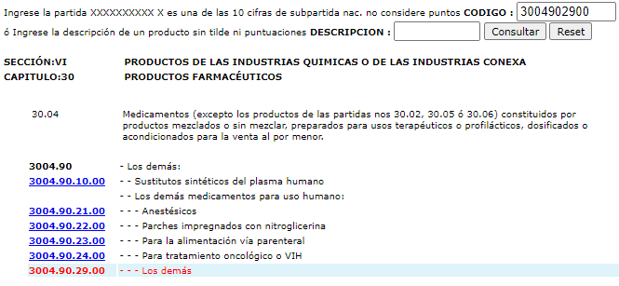

Nota: Extraído de SUNAT (2024). http://www.aduanet.gob.pe/servlet/AIScrollini?partida=3004902900

Figura 2
Medidas impositivas para las mercancías de la subpartida nacional 3004.90.29.00

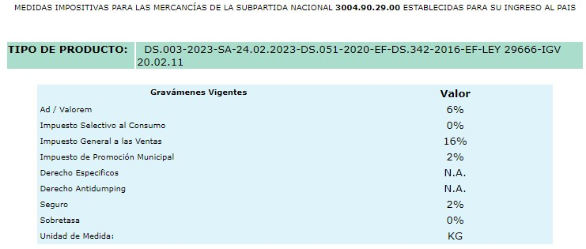

Nota: Extraído de SUNAT (2024). http://www.aduanet.gob.pe/servlet/AIScrollini?partida=3004902900

Definición del negocio y Modelo CANVAS

F&Y SALUD se encargará de la fabricación y comercialización de un antimicótico a base de dos componentes principales: la ageratina pichinchensis y el vinagre de manzana;

debido a sus propiedades antifúngicas; y, la ageratina cuenta con el respaldo científico en cuanto a su nivel de eficacia. El producto contará con dos presentaciones: spray de 30 ml y talco de 250g; permitiendo que los usuarios puedan aplicarse el tratamiento con la presentación de su preferencia, de manera sencilla y práctica.

Con respecto a la segmentación de nuestro público objetivo; el tratamiento Anti- Mycotic está dirigido a hombres y mujeres, en un rango etario desde los 18 hasta los 70 años; que pertenezcan a los NSE A y B, que residan en las zonas 6 y 7 de Lima Metropolitana. Y, que padezcan de onicomicosis y/o pie de atleta; además, muestran preferencia e interés en que los productos que consumen y utilizan sean de composición natural.

Se comercializará nuestro producto a través de dos canales:

- Canal indirecto; se da a través de empresas terceras, que serán los intermediarios entre el consumidor final y nosotros.
- Canal directo: se realizará la venta del producto directamente a los consumidores finales.

Tabla 1
Modelo Canvas
SOCIOS CLAVE ACTIVIDADES CLAVE PROPUESTA DE VALOR RELACIÓN CON LOS
CLIENTES

SEGMENTO DE CLIENTES

    - El Proveedor nos suministrará el aceite de ageratina.
    - Proveedor Natural Brands para el suministro de vinagre de manzana.
    - Proveedores de los envases para el talco y spray:
Orbiplastics Hnos S.A.C. La Casa del Frasco
    - Establecimientos para que comercialicen nuestro
- Procedimiento de obtención de autorización de DIGEMID.
- Fabricación y comercialización del producto.
- Coordinación con los proveedores para la compra y envío de las materias primas.
- Marketing digital y publicidad a través de redes sociales.
- Planificación financiera.
- Presentación de nuestro producto a socios clave para que
Preparación y comercialización de un antimicótico a base de ingredientes de origen natural; los cuales, no generan efectos adversos a diferencia de los tratamientos químico farmacéuticos existentes en el mercado peruano para combatir la onicomicosis y el pie de atleta.

El antimicótico es preparado
- Atención personalizada a través de WhatsApp y redes sociales como Instagram, Tik Tok y Facebook.
- Comunidad en línea y foros a través de redes sociales para atender consultas y preguntas.
- Blogs y sitios webs para obtener feedback y opinión de los clientes.
Personas pertenecientes a los NSE A/B que tengan entre 18 a 75 años; que residan en las zonas 6 y 7 de Lima Metropolitana (Apeim 2023-24).

Personas con problemas crónicos de onicomicosis y pie de atleta.

producto:
lo difundan con su entorno. con ageratina pichinchensis y

Farmacias como: Inkafarma,
Mifarma y Farmacia Universal. Casas naturistas.
  - Entidades reguladoras para la obtención de registro sanitario y autorización sanitaria:
DIGEMID (Dirección General de Medicamentos, Insumos y Drogas)
MINSA (Ministerio de Salud del Perú).
RECURSOS CLAVE
- Local para la elaboración de nuestro antimicótico.
- Profesional con conocimientos en botánica y farmacología.
- Personal responsable de la producción del antimicótico.
- Capital inicial.
- Préstamo bancario para financiamiento.
vinagre de manzana; y contará con 2 presentaciones: talco y spray; las cuales se caracterizan por su practicidad, fácil aplicación y traslado.

La eficacia del componente principal (ageratina) cuenta con respaldo científico; ya que, cuenta con un nivel de eficacia del 55% en el
CANALES

- Venta directa: página web y redes sociales.
- Venta indirecta: farmacias y casas naturistas.
- Ferias de productos naturistas que se realicen en los distritos de las zonas A/B.

tratamiento para la

onicomicosis; en
comparación con el ciclopirox, que tiene un 64% de efectividad.

ESTRUCTURA DE COSTES FLUJO DE INGRESOS

  - Costos administrativos
  - Beneficios sociales
  - Costos de publicidad y marketing
  - Materia prima e insumos (ageratina, vinagre de manzana, agua destilada, maicena, almidón de yuca)
  - Costos de fabricación y mano de obra
  - Costos de alquiler
  - Costos de envases para el talco y spray
  - Costos de comercialización.

La generación de ingresos será netamente a través de la venta del producto final.

Nota: Adaptado de Business Model Canvas de Alexander Osterwalder.

Descripción del producto

Fabricamos un producto para tratar los hongos en las uñas de los pies a base de dos componentes principales: la ageratina pichinchensis y el vinagre de manzana.

La ageratina pichinchensis presenta propiedades antifúngicas que han sido respaldadas por estudios científicos; ya que, se ha comparado su nivel de efectividad con respecto al de un tratamiento antimicótico químico. Para el estudio, administraron el tratamiento de extracto de ageratina pichinchensis a un grupo de personas, y al otro grupo les aplicaron ciclopirox; las edades de los pacientes oscilaban entre los 18 y 65 años de edad y todos padecían de onicomicosis. Luego de que transcurrieran los meses y se analizaran los resultados, se identificó que ninguno de los pacientes presentó efectos secundarios, y que la infección desapareció en diferentes niveles según el tratamiento administrado; en el caso de los que se aplicaron extracto de ageratina pichinchensis la infección desapareció en un 55% y, más del 70% observó una mejoría; mientras que en el caso del Ciclopirox, la desaparición de la onicomicosis fue de un 64%.

La planta de ageratina pichinchensis es oriunda de México, del estado de Morelos, allá es conocida con el nombre de Axihuitl; y, es cosechada por los mismos pobladores, quienes la utilizan para realizar diferentes productos como: remedios naturales (para problemas digestivos, dermatológicos, etc.), para elaborar productos del cuidado de la piel, así como también para el tratamiento de los hongos en las uñas de los pies. En el Perú también se ha encontrado esta planta en el departamento de Cajamarca.

Por otro lado, tenemos el vinagre de manzana, como el otro componente principal del antimicótico que ofrecemos, gracias a los diversos beneficios que ofrece. Si bien no cuenta

con estudios que demuestren su eficacia para combatir los hongos, es bastante utilizado en remedios caseros para tratar diferentes problemas de la salud.

Oportunidad de Negocio

Según un estudio de Mordor Intelligence habrá un crecimiento en el mercado de antimicóticos en los próximos años; dicha situación se ha dado por tres motivos principalmente: una mayor cantidad de casos de personas que sufren de infecciones originadas por hongos, el incremento en la cantidad de medicamentos antifúngicos de venta libre; y, una mayor demanda de dichos medicamentos en los países en desarrollo.
Además, según el Centro de Enfermedades Contagiosas (CDC) de Estados Unidos, a finales del 2022 indicaron que existe un 14% de la población mundial aproximadamente que presenta onicomicosis; por lo que también se espera un incremento de dicha infección.
Y, por otro lado, como oportunidad de negocio en el mercado peruano, según un Estudio de Puratos en el año 2021, han indicado que los peruanos tienen mayor inclinación en utilizar productos que vayan acorde a su estilo de vida; en nuestro caso, nuestro público objetivo son personas de los NSE A y B, y según “Los seis estilos de vida” de Arellano Marketing, cumplen con el perfil de “Los sofisticados”, quienes están al tanto de las nuevas tendencias, los productos innovadores y les gusta consumir productos que tengan un impacto positivo en su salud.

Estrategia genérica de la empresa

Estrategia de Enfoque; ya que, nuestro producto está dirigido a un target en específico: personas que sufren de onicomicosis; por lo que, se está haciendo un producto

hecho a base de materias primas naturales, que han sido usados con anterioridad para tratar este tipo de problemas; y, para ello nos basamos en evidencias científicas.

CAPÍTULO III: ANÁLISIS DEL ENTORNO

Análisis del Macro entorno

Del país: Capital, ciudades importantes. Superficie, número de habitantes (2024)

Nuestro trabajo está orientado a la ciudad de Lima, Perú, donde se enfocará la dirección del proyecto. La población de Lima representa el 32 % de la población total del país. De acuerdo con información proporcionada por el BCRP a enero del 2024, se registró una tasa mensual de inflación del 0.02%; mientras que los 12 meses anteriores la tasa de inflación fue de 3.02 por ciento.

Por otro lado, en una entrevista que dio el representante del Instituto Peruano de Economía (IPE) señaló que, por primera vez en 8 años, el Perú excedió el límite del déficit fiscal de 2,8 %, superando el límite establecido es del 2,4 %, dicha situación se debe a una disminución en los ingresos fiscales, afectados por presiones de gasto en remuneraciones, medidas extraordinarias, como derivadas del COVID-19.

Tabla 2
Cuadro de superficie y número de habitantes de Lima y Perú (2024)

 | Superficie | Número de habitantes
Perú | 1.285 millones km² | 34 038 457
Lima | 2 672 km2 | 10 292 408

Nota: Adaptado del Instituto Nacional de Estadística e Informática (2024). https://www.inei.gob.pe/media/MenuRecursivo/publicaciones_digitales/Est/Lib1140/cap01.pdf

Tasa de crecimiento de la población, ingreso per cápita y población económicamente activa

      - Tasa de crecimiento de la población. Durante los últimos 10 años la tasa de crecimiento poblacional ha variado significativamente en el Perú. Hasta el año 2019 se evidenció un considerable crecimiento debido a variables como el aumento de la tasa de natalidad y la inmigración masiva en el territorio peruano; mientras que, a partir del 2020 se evidencia un decrecimiento de 1.68% a 1.52%, principalmente explicado por la tasa de mortalidad en el 2020 (7.4%), la cual aumentó en 51% respecto al año 2019 (4.9%) como resultado de la pandemia de Covid-19.

Figura 3
Perú: Tasa de crecimiento 2014 – 2023

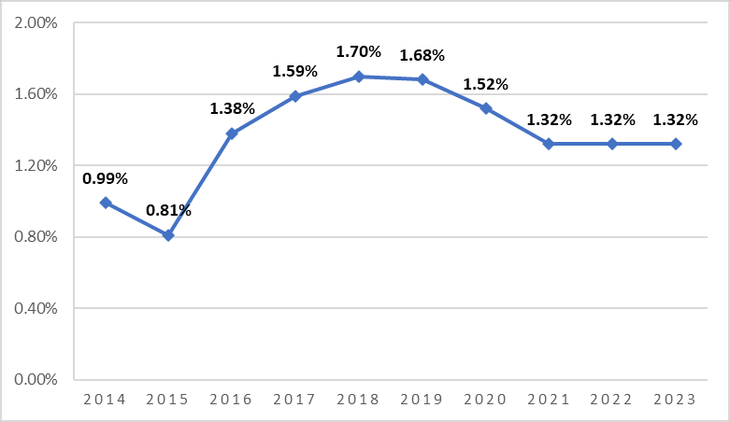
Nota: Adaptado de Countrymeters (2024). https://countrymeters.info/es/Peru

Sin embargo, a pesar de que en los últimos 3 años la tasa de crecimiento se ha mantenido en un 1.32%, de acuerdo con la proyección realizada por INEI al año 2050, la tasa de crecimiento de la población peruana estaría en constante descenso en los próximos años,

debido a cambios en el índice de fecundidad, la cual tiene una tendencia a la baja en los últimos años, la cual es de 2.19 número de hijos por mujer.

Figura 4
Perú: Proyección de tasa de crecimiento medio anual, 2024 – 2029

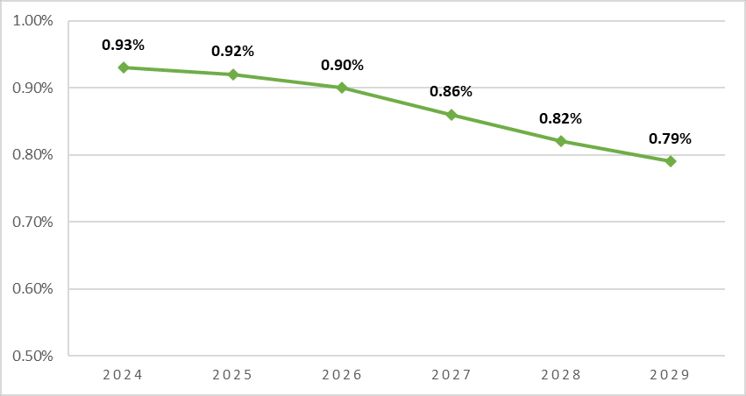

Nota: Adaptado del Instituto Nacional de Estadística e Informática (2024). https://www.inei.gob.pe/media/MenuRecursivo/publicaciones_digitales/Est/Lib1665/index.html

Ingreso Per cápita.

Figura 5
Perú: Ingreso real promedio per cápita mensual y pobreza monetaria (2004 – 2022)

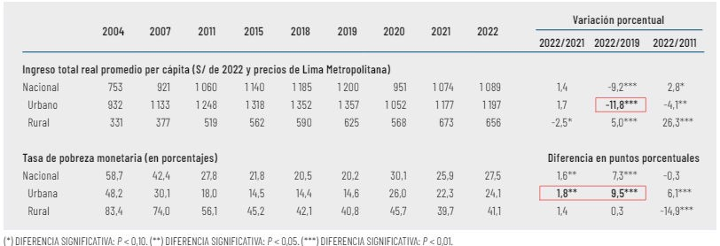

Nota: Extraído del Banco Central de Reserva del Perú (2024). https://www.bcrp.gob.pe/docs/Publicaciones/Revista-Moneda/moneda-196/moneda-196-06.pdf

Conforme al estudio realizado por el Banco Central de Reserva del Perú, al año 2018, el ingreso real por persona era de S/1,185.00; sin embargo, en el 2020 este indicador cayó

drásticamente en un 20.8%, pues el nivel de ingreso mensual se vio afectado por la paralización de diversas actividades económicas como medida de prevención frente a la pandemia de COVID-19, lo cual generó una disminución en los ingresos y mayor cantidad de personas desempleadas.

Desde otra perspectiva, al año 2021 se evidenció una considerable recuperación en cuanto a los ingresos por persona, ello gracias a la reapertura progresiva de los comercios; asimismo, en el año 2022, el Gobierno peruano aumentó el sueldo mínimo de S/930.00 a S/1,025.00. A pesar de ello, aún existe una tendencia a la baja y una recuperación lenta para alcanzar los niveles de ingreso prepandemia.

Figura 6
Perú: PBI Per Cápita (2018 – 2022)

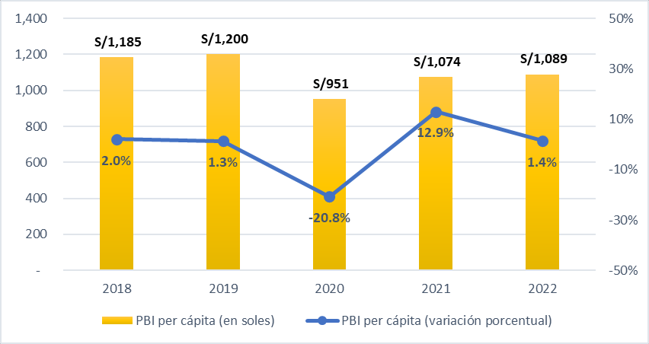

Nota: Extraído del Banco Central de Reserva del Perú (2024). https://www.bcrp.gob.pe/docs/Publicaciones/Revista-Moneda/moneda-196/moneda-196-06.pdf

      - Población económicamente activa (PEA). Si bien es cierto que la PEA a nivel nacional en el año 2023 aumentó ligeramente en 1.43% con respecto al año anterior, se observa una tendencia a la baja en los últimos tres años. Además, se evidencia una lenta

recuperación comparado con las cifras antes de la pandemia del 2020, año en el que la PEA cayó drásticamente en 9.16%.

Figura 7
Perú: población económicamente activa (en miles de personas), 2014 – 2023

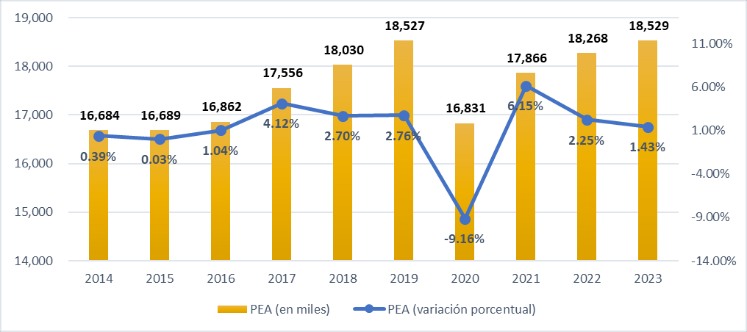
Nota: Adaptado del Banco Mundial (2024). https://datos.bancomundial.org/indicator/SL.TLF.TOTL.IN?locations=PE

Por otro lado, en cuanto a la PEA a nivel de Lima Metropolitana, al primer trimestre del 2024, está conformada por 5 millones 807 mil personas, de la cual el 53.3% son hombres y el 46.5% son mujeres. Cabe resaltar que durante el trimestre móvil (ene/24 – mar/24), la PEA conformada por el grupo etario de 45 a más años fue la que tuvo mayor crecimiento con un 11.4% respecto al periodo anterior.

Figura 8
Lima Metropolitana: PEA según sexo, edad y nivel de educación alcanzado, 2019 – 2024

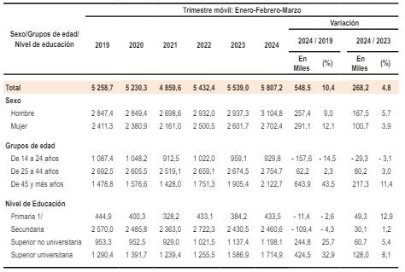

Nota: Extraído del Instituto Nacional de Estadística e Informática (2024). https://cdn.www.gob.pe/uploads/document/file/6194530/5462858-informe-de-empleo-n-4-trimestre-ene-feb- mar-2024.pdf?v=1713192791

De acuerdo con la Figura 8, sobre la PEA de Lima Metropolitana, el grupo con nivel de estudios primarios o menor nivel fue el de mayor crecimiento con un 12.9%; al primer trimestre está conformado por 433 mil personas (7,5% de la PEA total). Asimismo, el 42.4% alcanzó un nivel de educación secundaria; el 20.6%, educación superior no universitaria; y el 29,5%, educación superior universitaria.

Balanza comercial: Importaciones y Exportaciones (2021-2026)

En noviembre de 2023, las exportaciones peruanas ascendieron a USD $5,886 millones, lo que representa un incremento interanual del 16,4%. Este crecimiento se debió principalmente al aumento en los envíos de metales, incluyendo oro, cobre, zinc, junto a

productos no tradicionales. Además, se observó un incremento en sus precios al igual que en los productos agropecuarios no tradicionales.

Respecto a el aumento en los volúmenes embarcados se explica porque la actividad minera se vio incrementada y el inicio anticipado de la temporada de exportación de ciertas frutas. Por otro lado, las importaciones disminuyeron a USD $3,954 millones, lo que representa una caída del 10.8% en comparación con el año anterior, atribuida principalmente a la reducción en la adquisición de combustibles e insumos industriales, tanto en precios como en volúmenes. Como consecuencia, la balanza comercial obtuvo un superávit mensual de USD $1,932 millones y un acumulado anual de USD $16,9 mil millones.

Figura 9
Perú: Balanza comercial importaciones y exportaciones, 2019 – 2023

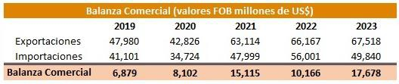

Nota: Adaptado de Banco Central de Reserva del Perú (2024). https://estadisticas.bcrp.gob.pe/estadisticas/series/anuales/balanza-comercial

PBI, Tasa de inflación, Tasa de interés, Tipo de cambio (2021-2026)

      - Producto Bruto Interno. El PBI de la ciudad de Lima es de 39.5 % de acuerdo con la información de INEI 2022.

Figura 10
Perú: Producto Bruto Interno 2014 – 2023

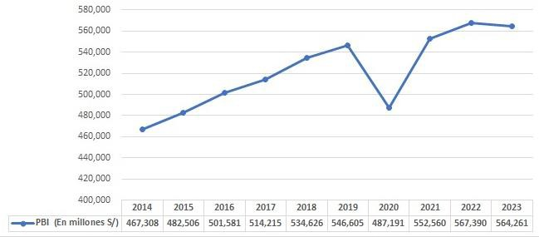

Nota: Adaptado de BCRP. https://estadisticas.bcrp.gob.pe/estadisticas/series/anuales/resultados/PM05000AA/html

Figura 11
Perú: Proyección del PBI por sector económico (variación porcentual), 2023-2025

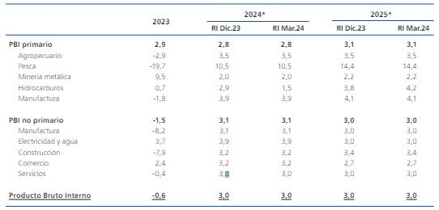

Nota: Extraído del BCRP. https://www.bcrp.gob.pe/docs/Publicaciones/Reporte-Inflacion/2024/marzo/reporte- de-inflacion-marzo-2024.pdf

Tasa de inflación.

Figura 12
Variación porcentual de la inflación (2020-2023)

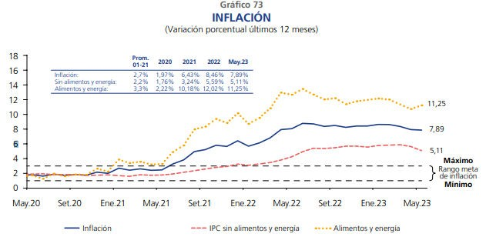

Nota: Recuperado de “Reporte de inflación: panorama actual y proyecciones macroeconómicas 2023-2024”, (Banco Central de Reserva del Perú, 2023, pág. 113). https://www.bcrp.gob.pe/publicaciones/reporte-de- inflacion.html

Figura 13
Proyección de la inflación: 2024-2029

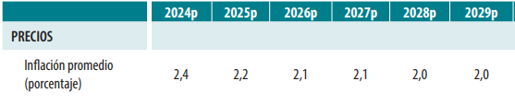

Nota: Recuperado de “Perú: Proyecciones Económicas al 2030”, (Centro Nacional de Planeamiento Estratégico,
2019, pág. 34). https://www.ceplan.gob.pe/documentos_/peru-proyecciones-macroeconomicas-al-2030/

Según la proyección podemos ver una reducción progresiva, en cuanto a las expectativas de inflación si los agentes económicos perciben que el BCRP está comprometido a mantener la inversión baja, se puede contribuir a reducir las expectativas de inflación.

      - Tasa de Interés. El Directorio del Banco Central de Reserva del Perú (BCRP) redujo la tasa de interés de referencia en 25 puntos básicos a 6,0 por ciento.

Figura 14
Variación porcentual de la tasa de interés de referencia (2020-2024)

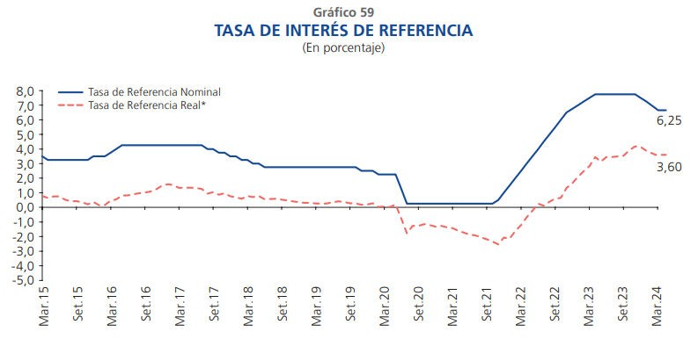

Nota: Recuperado de “Reporte de inflación: panorama actual y proyecciones macroeconómicas 2023-2024”,

(Banco Central de Reserva del Perú, 2023, pág. 102). https://www.bcrp.gob.pe/publicaciones/reporte-de-

inflacion.html

Figura 15
Proyección de la tasa de interés de referencia: 2021-2025

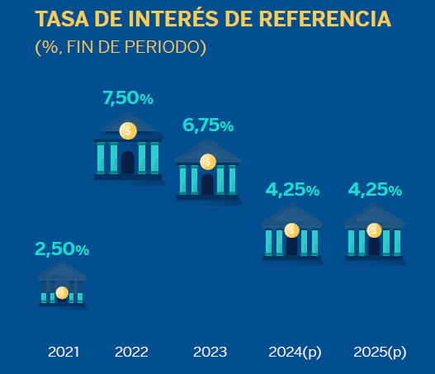

Nota: Recuperado de “Revista Situación Perú marzo 2024”, BBVA Research, 2024, pág. 1.
https://www.bbvaresearch.com/wp-content/uploads/2024/03/Infografia-_Situacion_Peru_Marzo24.pdf

En la proyección de las tasas de interés, si el BCRP decide reducir las tasas de interés, en los próximos años esto podría ser para estimular la economía y crecimiento económico en un contexto de baja inflación y estabilidad macroeconómica.

Según la Superintendencia de Banca y Seguros, la tasa de interés para Mypes promedio del Sistema Financiero para Créditos a la Microempresa al 26/03/2024 es:

Tabla 3
Tasas de interés para Mypes (2020 – 2024)

Año Tasa del SF créd microemp MN (%)
Tasa del SF créd microemp ME (%)

2020 24.54 2.84

2021 26.23 10.38

2022 29.52 7.71

2023 27.37 11.64

2024 31.24 9.75

Nota: Adaptado de Superintendencia de Banca y Seguros del Perú. https://www.sbs.gob.pe/app/pp/EstadisticasSAEEPortal/Paginas/TIPMicroEmpresa.aspx?tip=B

Tabla 4
Tasas de interés promedio para mypes según la SBS

Moneda Nacional | 47.63 % | Anual
Moneda Extranjera | 12.66 % | Anual

Nota: adaptado de: “Tasa de interés promedio del sistema financiero para créditos a la microempresa”, SBS,
2024. https://www.sbs.gob.pe/app/pp/EstadisticasSAEEPortal/Paginas/TIPMicroEmpresa.aspx?tip=B

      - Tipo de cambio. Es la comparativa de la moneda nacional con respecto al dólar americano.

Tabla 5

Perú: tipo de cambio 2015 – 2023

AÑO | TIPO DE CAMBIO (Soles por USD)
2015 | 3.18
2016 | 3.37
2017 | 3.26
2018 | 3.29
2019 | 3.34
2020 | 3.49
2021 | 3.88
2022 | 3.83
2023 | 3.74

Nota: Adaptado de Banco Central de Reserva del Perú. https://estadisticas.bcrp.gob.pe/estadisticas/series/anuales/resultados/PM05241PA/html

Figura 16
Proyección del tipo de cambio, Perú: 2015-2027

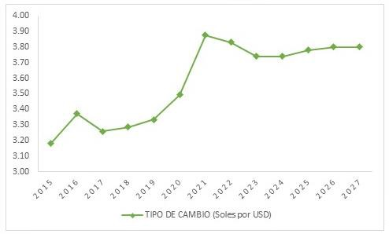

Nota: Adaptado de Ministerio de Economía y Finanzas. https://www.mef.gob.pe/contenidos/pol_econ/marco_macro/IAPM_2024-2027.pdf

Figura 17
Proyección del tipo de cambio: 2024-2029

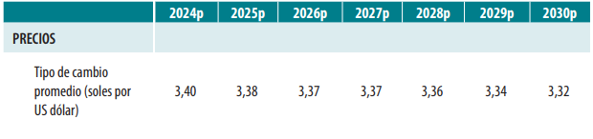

Nota: Recuperado de “Perú: Proyecciones Económicas al 2030”, (Centro Nacional de Planeamiento Estratégico,
2019, pág. 49). https://www.ceplan.gob.pe/documentos_/peru-proyecciones-macroeconomicas-al-2030/

Podemos destacar una apreciación gradual del Sol frente al dólar. Esto puede indicar una mayor fortaleza en la economía peruana y mayor confianza en el Sol. Este escenario podría resultar un factor de crecimiento económico sostenido, un control de la inflación, una balanza comercial favorable.

Leyes o reglamentos vinculados al proyecto.

Dentro de este contexto, es crucial mencionar las leyes y reglamentos relacionados con la salud, protección de la propiedad intelectual, los estándares de calidad y seguridad, y las disposiciones legales pertinentes.

Ley N°26842 – “Ley General de Salud”: Abarca una amplia gama de aspectos que impactan directamente en nuestra salud, desde la seguridad alimentaria hasta el uso de sustancias o productos peligrosos; también mencionan aspectos relacionados a la higiene personal, factores del medioambiente y la manipulación de equipos médicos, etc. Su objetivo principal es garantizar el bienestar y la salud de todos los ciudadanos.

Ley Nº29459 – “Ley de los productos farmacéuticos, dispositivos médicos y productos sanitarios”: La ley estableció los principios fundamentales y estándares para los productos médicos y farmacéuticos, los cuales deben estar alineados con las Políticas

Nacionales de Salud y de Medicamentos. Su propósito es garantizar un acceso justo y de alta calidad a los servicios de salud para todos los peruanos.

Decreto Supremo N°014-2011-SA – “Reglamento de Establecimientos Farmacéuticos”: Establece los parámetros y directrices a seguir para la implementación y gestión de establecimientos de productos farmacéuticos y médicos; abarcando desde la manipulación, almacenamiento, distribución y venta de los mismos. Su objetivo es asegurar la calidad y seguridad de dichos productos, así como fomentar prácticas responsables en el sector, para preservar la salud pública.

Decreto Supremo Nº 016-2011/SA: Establece el marco normativo para la regulación de medicamentos elaborados con plantas medicinales y productos naturales de uso medicinal en nuestro país.

Ley N° 28015 - “Ley de promoción y formalización de la Micro y pequeña empresa”: Su objetivo es impulsar el desarrollo y la formalización de las micro y pequeñas empresas en Perú, brindando una serie de facilidades a nivel de financiamiento, y en los ámbitos tributario, educativo, administrativo, etc.

3.1.6 Atractivo del país para hacer negocios

El Perú es un país atractivo para hacer negocios debido a una serie de factores clave como: las leyes a favor del comercio internacional, existiendo una gran cantidad de Tratados de Libre Comercio (TLC), Acuerdos y Convenios internacionales; un ejemplo de ello, es nuestra membresía en el Foro de Cooperación Económica Asia-Pacífico (APEC); ya que, en los últimos años se ha evidenciado que las alianzas que tenemos con los países miembros de la APEC han impactado positivamente en la economía peruana; a través de la importación y exportación. De acuerdo a un estudio realizado por Comex Perú, con información brindada

por la SUNAT, en el periodo de enero - noviembre del 2023 se obtuvieron casi $40,000 millones en exportaciones y, un promedio de $30,000 millones en importaciones. Este tipo de alianzas permite que nuestro país esté ante los ojos de los inversionistas extranjeros y, ellos puedan constatar las pocas barreras de entrada existentes.

Por otro lado, el Perú tiene una ubicación geográfica conveniente; siendo un punto a favor para el movimiento comercial existente, mencionado en el párrafo anterior. Un ejemplo actual de ello es la construcción del Puerto de Chancay, el cual tiene como finalidad agilizar el comercio marítimo, al tener mayor capacidad, profundidad e innovación; asimismo, se comenta que será el puerto más importante de Sudamérica, al ser el nexo con China.

Otro punto por considerar es la estabilidad de la moneda peruana (el sol); la cual, a diferencia de otros países de Latinoamérica, ha logrado mantenerse estable a lo largo de los años, y, ello se ha conseguido gracias a la eficiente gestión del Banco Central de Reserva (BCR). Es un aspecto bastante importante que se debe considerar porque si la moneda peruana se viera afectada y se devaluara, tendría un impacto significativo en el dólar, lo que, a su vez, generaría que se pueda ocasionar una crisis económica y que los inversionistas incluso evalúen la posibilidad de retirarse del mercado peruano.

Análisis del Micro Entorno

Competidores actuales: nivel de competitividad

En lo que refiere a la competencia directa, se han identificado diversas marcas, entre peruanas y extranjeras, dedicadas a la producción y comercialización de productos botánicos procesados en diferentes presentaciones, tales como cremas, spray y talco para el tratamiento de pie de atleta (tinea pedis), onicomicosis y dermatofitosis. Cabe resaltar, que en su mayoría

se trata de emprendimientos o de lanzamientos de nuevas líneas de productos de empresas dedicadas a la elaboración de medicina natural y preventiva.

Debido a la diversidad de plantas medicinales en los ecosistemas alrededor del mundo, la diferenciación de los productos de la competencia directa actual se basa en la efectividad del ingrediente principal para su elaboración, como la hoja del Árbol de Té, la menta, entre otras plantas conocidas por sus propiedades antifúngicas. Es por ello, que sus precios son muy variados de acuerdo a la calidad y la eficacia del producto final.

En ese sentido, el nivel de competitividad es bajo, pues no se evidencia guerra de precios ni campañas publicitarias agresivas, ya que el grado de diferenciación de los productos de los competidores directos es alto.

Tabla 6
Competidores directos actuales

Marca Descripción del producto Tamaño Precio Comercio
electrónico

Imagen del

producto

Topkech Spray de aceite de menta y
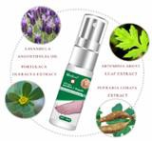kochia scoparia para el tratamiento de pie de atleta.
Ibealee
Spray reparador de uñas con
extracto de Lonicera Japónica.
10 ml
S/ 38.28
AliExpress
Envío aprox. S/
17.78

RtopR Aceite esencial de extracto
de jengibre, reparador de uñas con hongos por onicomicosis.
30 ml S/ 37.15

Envío aprox S/ 63.21

10 ml S/ 14.90

Envío aprox. S/ 13.32
Amazon

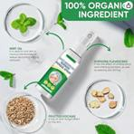AliExpress

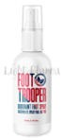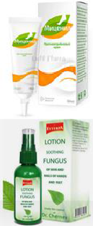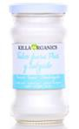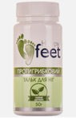
Foot
Trooper
Aceite de Árbol de Té para
tratar infecciones por hongos en los pies.
30 ml
S/ 140.00
Tienda
online Light Pharma
Micenil
Ungüento de propóleo de
abeja para hongos en las uñas y pies.
50 ml
S/ 140.00
Tienda
online Light Pharma
Evterpa
Loción antifúngica en spray
con urea y pantenol para las uñas de los pies.
50 ml
S/ 25.96
eBay
Envío aprox. S/
10.77
Killa
Organics
Talco para pies con arcilla
de caolín, mentol, eucalipto y Oil Tree.
70 g
S/ 25.00
Tienda
online Killa Organics
Happy feet
Talco antifúngico con aceite
esencial de Oil Tree, eucalipto y aceite de oliva para los pies.
150 g
S/ 89.25
eBay
Envío gratis
Nota: Elaboración propia

Fuerza negociadora de los clientes

El poder de negociación de los clientes es bajo, ello se debe a que los productos de la competencia directa están altamente diferenciados en calidad y en precio. Asimismo, el costo de cambiar entre una opción y otra en el mercado es grande, ya que en la tabla N° 6 se puede observar que los costos de envío varían mucho entre un proveedor y otro.

Fuerza negociadora de los proveedores

Debido a que los proveedores de ageratina pichinchensis son muy pocos; ya que no es una planta muy conocida en nuestro país, su poder de negociación es alto. Cabe indicar, que el insumo principal a utilizar es una especie de ageratina endémica de México, pero que

también se encuentra en otros países de Latinoamérica, entre ellos, la zona norte de nuestro país, en el departamento de Cajamarca.

Tabla 7
Proveedor de ageratina

Proveedor Benditos Canes

Producto Aceite de ageratina pichinchensis (axihuitl)

Precio por frasco de 60ml 22.40 soles

Nota: Elaboración propia

Con respecto al vinagre de manzana, hemos identificado cuatro potenciales proveedores; quienes trabajan con marcas reconocidas por sus productos de alta calidad; en este contexto, utilizan manzanas orgánicas para la elaboración de sus productos. Es por ello que realizamos el siguiente cuadro comparativo para poder elegir al mejor proveedor en cuanto a calidad, tamaño y precio:

Tabla 8
Proveedores de vinagre de manzana

Proveedor Marca Presentación Precio Imagen del
producto

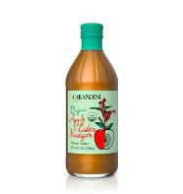Ecotienda Fairchild’s 473 ml 34.90 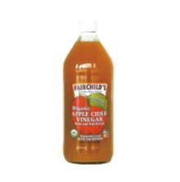
Natural Brands Carandini 500 ml 23.90

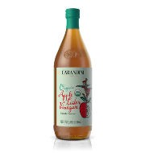Natural Brands Carandini 1 litro 36.90

Tikafarma Agro Vida Arin 500 ml 25 soles 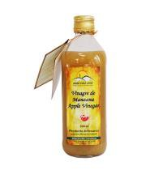 Wong BRAGG 473 ml 40.40 soles 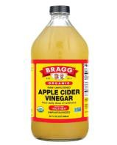

Nota: Elaboración propia

Amenaza de productos sustitutos

En cuanto a la competencia indirecta, actualmente existen numerosos laboratorios y empresas que procesan y comercializan productos farmacéuticos antimicóticos, así como sustancias químicas medicinales para tratar enfermedades relacionadas a los hongos del pie. Es decir, existen productos sustitutos que cumplen la misma finalidad antifúngica; sin embargo, el principio activo de sus productos no es natural, pues comúnmente contienen compuestos químicos como el clotrimazol y la terbinafina de uso tópico.

Sin embargo, frente a los competidores indirectos, la amenaza de ingreso de productos sustitutos es alta, puesto que los laboratorios mejor posicionados en el mercado tienen mayor capacidad para invertir en infraestructura y tecnología para desarrollar productos de mejor calidad y de alta efectividad.

Tabla 9
Competidores indirectos actuales

Marca Descripción del producto Presentación Precio Imagen del
producto

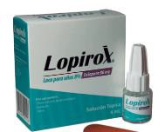Laca para uñas a base de
Lopirox
Ciclopirox 80mg 4 ml S/110.30

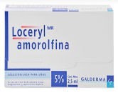Excinail Esmalte de uñas 3.5 ml 89.90 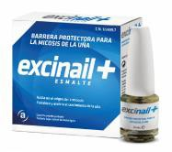 Loceryl Laca para uñas a base de
Amorolfina 5g 2.5 ml 215.30
Nota: Elaboración propia

Competidores potenciales: barreras de entrada

En el sector encontramos barreras legales de entrada, tales como la obtención de certificados emitidos por entidades reguladoras, tales como:

      - Certificado de Registro Sanitario para productos farmacéuticos y dispositivos médicos, expedido por el Ministerio de Salud del Perú (MINSA).
      - Certificación en buenas prácticas de distribución y transporte a droguerías y almacenes especializados de productos farmacéuticos y dispositivos médicos, otorgado por la Dirección General de Medicamentos, Insumos y Drogas (DIGEMID).

Asimismo, para llevar a cabo las actividades de fabricación es necesario realizar trámites administrativos, ello con la finalidad de obtener la autorización sanitaria de funcionamiento y traslado de droguerías en Lima Metropolitana a través de DIGEMID.

Por otro lado, los consumidores muestran fuerte lealtad hacia marcas de laboratorios que producen y comercializan medicamentos farmacéuticos para tratar las enfermedades e infecciones relacionadas a hongos en los pies. Es por ello, que la amenaza de nuevos entrantes es baja, pues existen fuertes barreras de entrada para ingresar a competir en el mercado de productos botánicos para uso farmacéutico.

CAPÍTULO IV: PLAN ESTRATÉGICO

Visión y misión de la empresa

Visión

Ser una empresa reconocida a nivel nacional por la transformación y comercialización de productos naturales con resultados eficaces; y, ser referente en el mercado por brindar bienestar y salud a las personas.

Misión

Somos una empresa comprometida con el desarrollo de soluciones eficaces para el tratamiento y cuidado de los hongos en los pies, especializándonos en la creación y comercialización de un antimicótico a base de ingredientes naturales. Nuestro objetivo es ofrecer un producto de alta calidad, respaldado por investigaciones científicas, dirigido a personas que padecen de onicomicosis y pie de atleta para poder posicionarnos en el mercado limeño a través de la excelencia de nuestro producto. Además, buscamos contribuir positivamente a la comunidad, mediante la donación de nuestros productos a hospitales de bajos recursos que los necesiten. Para alcanzar dichos objetivos, contamos con el respaldo financiero de nuestros inversionistas.

Análisis FODA Tabla 10
FODA cruzado de la empresa

 | OPORTUNIDADES | AMENAZAS
 | - Tendencia creciente en la demanda de productos naturales.  - La ageratina no ha sido muy explotada en el mercado peruano.  - Estudios científicos que respaldan la eficacia de la materia prima (ageratina).  - Desarrollo significativo de las redes sociales en el comercio electrónico. | - Existencia de productos y/o marcas ya posicionadas en el mercado.  - Poca llegada debido al desconocimiento del público sobre la ageratina.  - Pocos proveedores de ageratina.  - Barreras de entrada legales, tales como permisos y certificaciones sanitarias.
FORTALEZAS | ESTRATEGIAS OFENSIVAS | ESTRATEGIAS DEFENSIVAS
- Enfoque en responsabilidad ambiental: uso de ingredientes naturales.  - Conocimiento de uso de redes sociales para promoción y marketing.  - Experiencia en servicio personalizado de atención al cliente.  - Conocimiento de herramientas web. | O1 - F1: Desarrollar una campaña publicitaria orientada a destacar nuestra filosofía naturalista.  O2 - F2: Recopilar una serie de testimonios de personas que hayan utilizado la ageratina.  O3 - F3: Brindar asesoramiento a los usuarios interesados en conocer a fondo sobre los estudios realizados.  O4 - F4: Estrategia de Ecommerce para una mejor visibilidad y enfoque a usuarios potenciales. | A1 - F1: Crear contenido audiovisual que demuestra nuestro compromiso y enfoque ambiental; a través de videos cortos y reels.  A2 - F2: Generar contenido en redes sociales donde expliquemos sobre los beneficios y propiedades de la ageratina.  A3 - F3: Servicio personalizado para mitigar el impacto de pocos proveedores, y posibles problemas en el suministro. A4- F4: El uso de herramientas web puede facilitar el cumplimiento de requisitos legales y la obtención de permisos y certificaciones sanitarias.
DEBILIDADES | ESTRATEGIA ADAPTATIVA | ESTRATEGIAS DE SUPERVIVENCIA
- Dependencia de proveedores para conseguir la esencia de ageratina.  - Marca poco conocida en el mercado.  - Conocimiento limitado sobre el  know how del sector de | O1 - D3: Evaluar la contratación de un especialista en el tema farmacéutico y/o botánico para que capacite a todo el equipo. O2 - D1: Establecer acuerdos de exclusividad con los proveedores de la esencia de ageratina, al no ser un producto de alta demanda en Perú.  O3 - D2: Establecer alianzas con podólogos para que evidencien la efectividad del producto y lo recomienden a sus clientes. | D1-A1: Desarrollar alianzas estratégicas con marcas reconocidas para aumentar visibilidad.  D2-A2: Realizar campañas de concientización y educación sobre la ageratina.  D3 - A4: Asistir a las charlas informativas realizadas por DIGEMID para la obtención de certificaciones.  D4 - A3: Buscar fuentes alternativas de financiamiento, estatales o privadas.

productos botánicos para uso farmacéutico.  4. Necesidad de financiamiento para la inversión en el negocio. | O4 - D4: Promocionar nuestro negocio en plataformas de crowdfunding para conseguir financiamiento.

Nota: Adaptado de Albert Humphrey

Estrategia Genérica

Estrategia de Enfoque; ya que, nuestro producto está dirigido a un target en específico: personas que sufren de onicomicosis; por lo que, se está haciendo un producto hecho a base de materias primas naturales, que han sido usados con anterioridad para tratar este tipo de problemas; y, para ello nos basamos en evidencias científicas.

Objetivos

Nos hemos planteado una serie de objetivos SMART para poder desarrollarlos desde el primer día para poder tener una buena acogida y posicionamiento en el mercado limeño, y poder posicionarnos rápidamente en la mente de los consumidores de los NSE A/B.

Objetivo general

Expandir nuestro negocio a nivel nacional, ampliando nuestra presencia y posicionándonos para el 2029 entre los líderes del sector productos de cuidado y salud de los pies del mercado peruano.

Objetivos específicos

OE 1: Establecer alianzas estratégicas con podólogos semestralmente para ampliar el alcance de nuestro producto; y medirlo a través del número de clientes que viene por recomendación.
OE 2: Crear mensualmente campañas de marketing BTL, que se enfoquen en educar a los consumidores sobre nuestro producto y su procedencia, para ganarnos su confianza e influir al momento de la decisión de compra. Será medido a través del total de nuevos clientes adquiridos mensualmente.

OE 3: Establecer 3 canales nuevos de distribución indirecta cada año para ampliar nuestra cobertura de distribución.

Atractivo el sector

El sector en el que nos enfocamos es atractivo porque, si bien es un sector bastante explotado en el ámbito químico, porque existen diversos tratamientos y presentaciones para tratar la onicomicosis y pie de atleta elaborados en los laboratorios; desde un enfoque más natural, no existen muchos productos en el mercado peruano que atiendan la necesidad de los usuarios que presentan problemas de onicomicosis y/o pie de atleta, y que buscan soluciones con una composición más natural, y, que estén garantizados y/o cuenten con estudios previos de especialistas en el tema con respecto a su uso y efectividad.

CAPÍTULO V: ESTUDIO DE MERCADO Y PLAN DE COMERCIALIZACIÓN

Investigación de Mercado

Objetivo General

El objetivo general de este estudio es determinar la viabilidad de lanzar un nuevo producto orientado a la eliminación de hongos en los pies. Para ello buscamos comprender las dinámicas del mercado, las tendencias de consumo, las preferencias de los clientes, la competencia existente y tener clara la efectividad del producto para poder satisfacer las necesidades del mercado objetivo.

Objetivos Específicos

    - Identificar los hábitos y preferencias de las personas con problemas crónicos de onicomicosis y pie de atleta.
- Determinar el precio óptimo para nuestros productos, teniendo en cuenta los costos de producción, la competencia y la percepción de valor de los consumidores.
- Determinar y cuantificar cuántas personas que sufren enfermedades preexistentes: problemas de circulación sanguínea, diabetes, psoriasis y problemas inmunológicos, están interesadas en el tratamiento.

Investigación de mercado

      - Criterios de segmentación.

Tabla 11
Criterios de segmentación

Criterio Descripción

Geográfico Residentes de las zonas 6 y 7 de Lima Metropolitana
(Apeim 2023-24).

Demográfico Hombres y mujeres entre los 18 y 70 años

Socioeconómico NSE A y B

Psicográfico Consumidores interesados en productos de origen natural.

Conductual Personas con problemas crónicos de onicomicosis y pie de
atleta.

Nota: Elaboración propia

      - Marco muestral. El marco muestral hace referencia a la cantidad de encuestas que se deben de realizar dentro de las zonas 6 y 7, considerando la cuota poblacional y los criterios de segmentación. Para esta usaremos la siguiente fórmula:

Fórmula:
𝑛 =
𝑍2 𝑥 𝑃 𝑥 𝑄
𝐸2

En donde:

Nivel de confianza (95%): Z=1.96 Probabilidad de éxito(p): 0.5 Probabilidad de fracaso(q): 0.5 Margen de error: (e) = 5 %

Reemplazando los valores en la fórmula, obtenemos:

(1.96)2 𝑥 0.5 𝑥 (1 − 0.5)

𝑛 =
(0.098)2

𝑛 = 100

Tabla 12
Marco Muestral

Distrito | Población | NSE A y B | Edad 18-70 años | M potencial | % | Muestra
Jesús María | 82 339 | 71.5 % | 79.4 % | 46 744 | 6 % | 6
Lince | 61 754 | 71.5 % | 81.2 % | 35 853 | 6 % | 6
Pueblo Libre | 92 632 | 71.5 % | 78.5 % | 51 992 | 6 % | 6
Magdalena | 61 754 | 71.5 % | 79.3 % | 35 014 | 4 % | 4
San Miguel | 164 679 | 71.5 % | 81.7 % | 96 198 | 7 % | 7
Miraflores | 113 216 | 75.9 % | 77.3 % | 66 424 | 6 % | 6
San Isidro | 61 754 | 75.9 % | 76.8 % | 35 997 | 4 % | 4

Distrito | Población | NSE A y B | Edad 18-70 años | M potencial | % | Muestra
Jesús María | 82 339 | 71.5 % | 79.4 % | 46 744 | 6 % | 6
San Borja | 123 509 | 75.9 % | 81.6 % | 76 494 | 27 % | 27
Surco | 360 234 | 75.9 % | 81.0 % | 221 468 | 13 % | 13
La Molina | 154 386 | 75.9 % | 81.3 % | 95 266 | 21 % | 21
Total | 1,276,257 |  |  | 761 450 |  | 100

Nota: Elaboración propia

Tipos de Investigación

      - Exploratoria. Focus group. Con el propósito de conocer la aprobación o desestima de nuestro producto, hemos llevado a cabo 2 focus group con la intención de saber a profundidad el interés de los usuarios.

Tabla 13
Información reunión Focus Group N°1

Focus Group

Fecha | Jueves 04 de abril
Asistentes | Hombres y mujeres entre los 18 a 60 años
Número de asistentes | 8
Lugar | Virtual (Vía Zoom)
Duración | 45 minutos

Nota: Elaboración propia

Objetivos:

- Comprender las necesidades de los usuarios con relación al cuidado de sus pies.

- Identificar las preferencias de los usuarios para elegir un producto antimicótico de origen natural.
- Identificar la frecuencia de uso de productos para el cuidado de los hongos.

- Identificar la cantidad de productos adquiridos de manera mensual por los usuarios.

- Identificar los factores que considera importante al momento de la compra del producto.
- Identificar la preferencia de productos con origen natural o químico.

- Identificar con qué frecuencia compraría el producto según la estacionalidad.

- Identificar las presentaciones de preferencia para la aplicación del producto.

- Identificar la frecuencia de uso del producto.

- Identificar cuánto estaría dispuesto a pagar según la presentación del producto.

- Identificar qué canales de compra son de su preferencia.

- Identificar el logo de la marca de acuerdo con las preferencias de los usuarios.

Descripción de la dinámica. La moderadora presenta una dinámica para romper el hielo, luego de ello inicia informando sobre los objetivos a realizar, siendo estos conocer qué preferencias y hábitos de consumo tienen en referencia al producto que vamos a lanzar al mercado.

Se indicó a los participantes compartir experiencias sobre el cuidado de los hongos de los pies, y si consideraban que era un tema poco difundido. seguidamente los participantes narraron su experiencia personal, así como los productos y tratamientos que se aplicaban para el cuidado de sus pies.

Se explicó el producto y sus beneficios, así como, las presentaciones, contenido y origen. Seguidamente, se solicitó mencionar sus opiniones, acerca de lo expuesto.

Experiencias con productos similares y/o tratamientos medicados o alternativos. De acuerdo con sus hábitos de empleo: ¿qué presentación sería de su preferencia?, con respecto al precio, ¿cuánto estaría dispuesto a pagar por el talco, spray o crema? ¿En qué estacionalidad creería que comprase el producto?, finalmente, ¿compraría nuestro producto?

Conclusiones del Focus Group:

- Se determina que tanto hombres como mujeres sufren o han llevado un tratamiento para hongos en los pies.
- Consumen al menos un producto para el cuidado de sus pies.

- Como frecuencia de compra mensual y bimensual.

- Como lugar de compra, manifestaron supermercados o farmacias.

- Para la presentación, la mayoría coincide en el spray, por ser más ligero de llevar y practicidad de uso.
- Preferían el tratamiento micótico y una adecuada difusión del producto.

      - Cuantitativa-Descriptiva: Método de Encuestas: Muestra (tamaño y cuotas). Formato del cuestionario. Análisis de los resultados de las encuestas. La confección de las encuestas involucró la creación de un modelo de preguntas y el siguiente análisis de los datos recopilados a partir de las respuestas obtenidas.

Tras la investigación exploratoria, se llevó a cabo un estudio cuantitativo (encuestas) para enriquecer los datos obtenidos en el grupo de discusión. Se aplicaron cuestionarios a una muestra de 100 personas.

Tabla 14
Presentación ficha técnica de la encuesta

Ficha Técnica
Objetivo Conocer las necesidades del público objetivo con relación al cuidado de sus pies. Identificando preferencias de nuestro segmento de mercado al momento de elegir un producto antimicótico para combatir los hongos. De manera que se pueda desarrollar un plan de negocios que contribuya al aumento del valor añadido.

Tipo de encuesta Descriptiva

Lugar Lima metropolitana - Vía virtual (Zoom)

Universo Hombres y mujeres residentes de las zonas 6 y 7 de
Lima metropolitana, pertenecientes al NSE A y B.

Tamaño de la muestra 100
Margen de error 5 %
Nivel de confianza 95 %
Método de muestreo Aleatorio estratificado

Fecha 4 de abril de 2024

Nota: Elaboración propia

Análisis de resultados

Seguidamente, se ofrece un examen detallado de los datos recopilados a partir de la encuesta, la cual estuvo conformada por un total de 25 preguntas.

¿Cuántos años tiene?

Tabla 15
Pregunta 1. ¿Cuántos años tiene?

Rango etario | Cantidad
18 a 24 | 26
25 a 39 | 37
40 a 70 | 40
Nota: Elaboración propia

Figura 18
Resultado de la pregunta 1

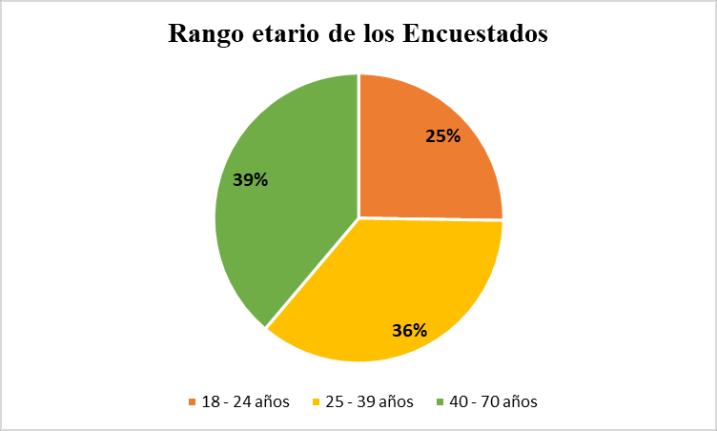

Nota: Elaboración propia

De acuerdo con los resultados obtenidos en la pregunta 1, tenemos un 25 % de la población con rango de edad de 18 a 24 años; un 36 % con 25 a 39 años; y, el resto, desde los 40 hasta los 70 años - representa al 39% de la población.

Seleccione su rango de ingresos familiares mensuales:

Tabla 16
Pregunta 2. Rango de ingresos familiares mensuales

Rango | Porcentaje
Desde 3627 soles hasta 6754 soles | 51 %
Desde 6755 soles hasta 9881 soles | 27 %
Desde 9882 soles hasta 13008 soles | 11 %
De 13009 soles a más | 12 %
Nota: Elaboración propia

Figura 19
Resultado de la pregunta 2

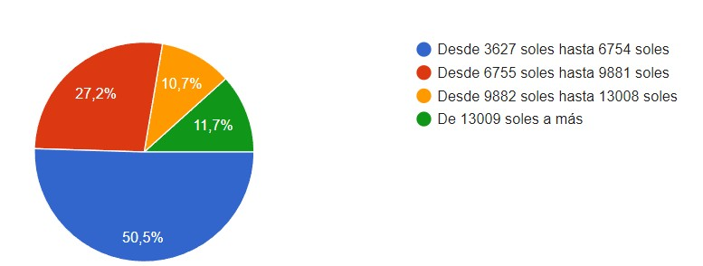

Nota: Elaboración propia

Conforme a los resultados obtenidos, podemos observar que el rango de ingresos familiares que se repite con mayor frecuencia es el que va desde los desde 3627 a 6754 soles, con un 50.5%; seguido del rango 6755 a 9881 soles con 27.2 %, luego el rango de 9882 a 13008 soles obtuvo el 10.7%; y finalmente, las familias que perciben ingresos superiores a los 13009 soles conforman el 11.7%

¿En qué distrito vive?

Tabla 17
Pregunta 3. ¿En qué distrito vive?

Distrito | Cantidad
Jesús María | 4
Lince | 8
Pueblo Libre | 5
Magdalena | 4
San Miguel | 6
Miraflores | 9

San Isidro | 8
San Borja | 22
Surco | 14
La Molina | 17
Otros | 6
Nota: Elaboración propia

Figura 20
Resultado de la pregunta 3

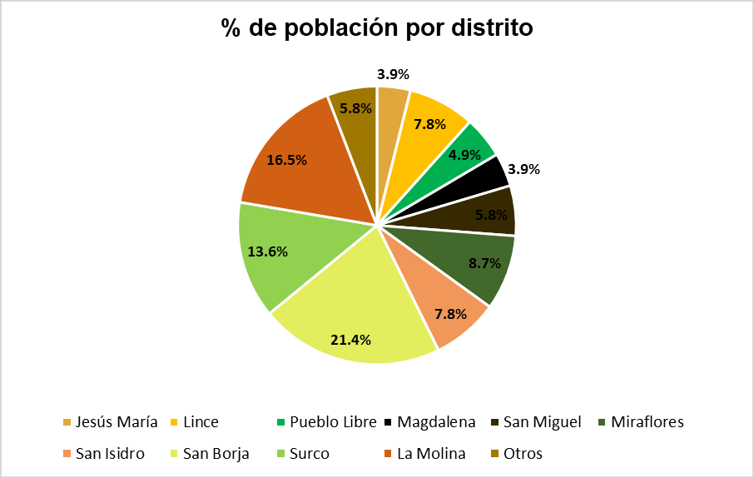

Nota: Elaboración propia

De la población encuestada, la mayoría vive en los distritos de: San Borja con un 21.4%, seguido de La Molina y Surco.

¿Presenta problemas de onicomicosis, pie de atleta o tinea pedis?

Figura 21
Resultado de la pregunta 4

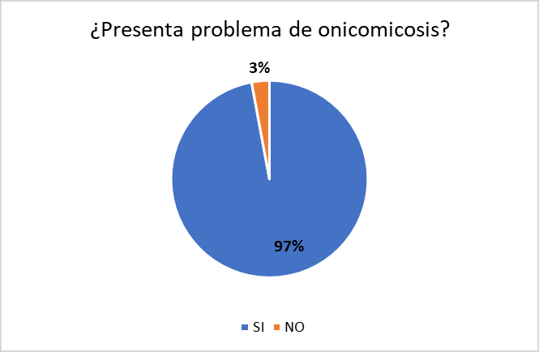

Nota: Elaboración propia

El 97% de la población encuestada (100 personas) presenta problemas de onicomicosis, tinea pedis o pie de atleta; siendo solo el 3% de los encuestados quienes no padecen de dichos problemas.

¿Utiliza algún producto para el cuidado de los pies contra los hongos?

Tabla 18
Pregunta 5. ¿Utiliza algún producto para el cuidado de los pies contra los hongos?

Respuesta Porcentaje

Si 76 %

No 24 %

Nota: Elaboración propia

Figura 22
Resultado de la pregunta 5

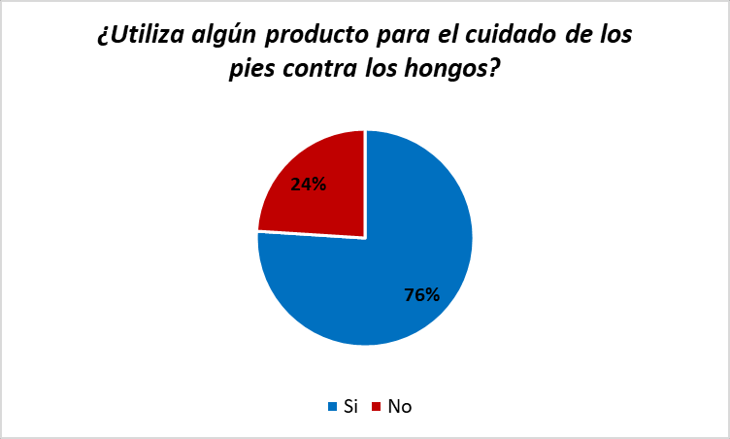

Nota: Elaboración propia

El 76% de los encuestados indicó que sí utiliza productos para el cuidado de los pies contra los hongos; mientras que, el 24% no se aplica.

¿A través de qué canales compra productos para el cuidado de los pies contra los hongos?

Figura 23
Resultado de la pregunta 6

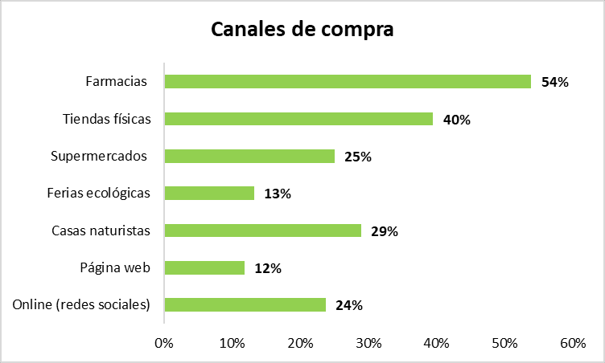

Nota: Elaboración propia

Los canales de compra a los que acuden con mayor preferencia los usuarios son: Farmacias con 54 %, seguido de las Tiendas físicas con 40 % y por último las casas naturistas con un 29%

¿Qué tan importante considera los siguientes factores al comprar un producto antimicótico?

Figura 24
Resultado de la pregunta 7

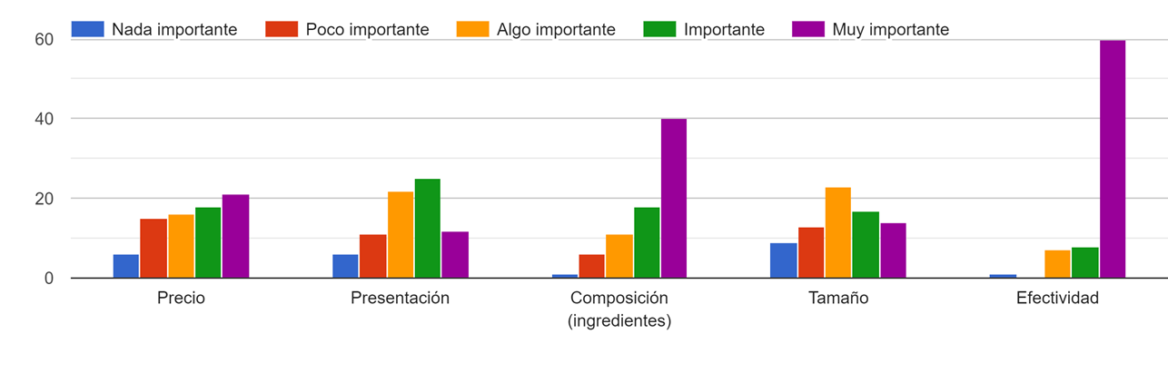

Nota: Elaboración propia

Los resultados indican que para los usuarios los factores más importantes al comprar un producto antimicótico son: su efectividad (60 respuestas), composición (40 respuestas) y precio (21 respuestas).

Los tratamientos que utiliza para el cuidado de sus pies, ¿son de origen natural o químico?

Tabla 19
Pregunta 8. Los tratamientos que utiliza para el cuidado de sus pies, ¿son de origen natural o químico?

Respuesta Porcentaje

Origen natural 22.4 %

Origen químico 77.6 %

Nota: Elaboración propia

Figura 25
Resultado de la pregunta 8

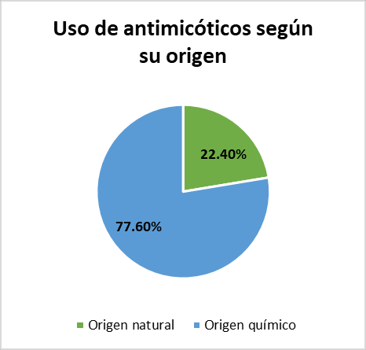

Nota: Elaboración propia

Podemos observar que más del 70% de los encuestados utiliza productos antimicóticos de origen químico; mientras que solo un 22% compra los de origen natural.

¿Qué marcas conoce para combatir los hongos en los pies?

Figura 26
Resultado de la pregunta 9

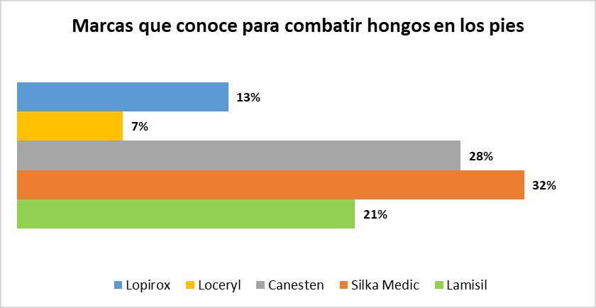

Nota: Elaboración propia

La marca más conocida por los encuestados es Silka Medic (32%), seguida de Canesten (28%)

¿Considera que los productos existentes en el mercado logran la erradicación total de los hongos?

Figura 27
Resultado de la pregunta 10

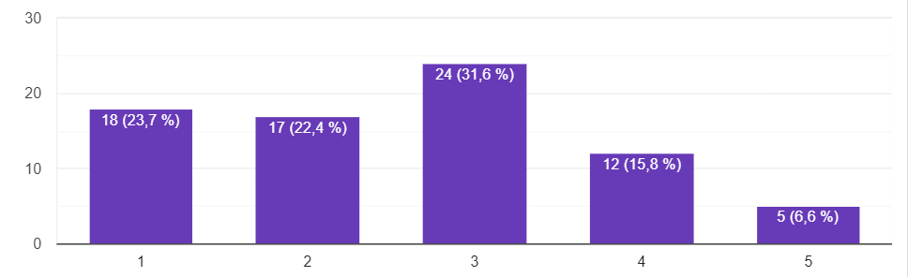

Nota: Elaboración propia

Los usuarios concluyeron que los productos antimicóticos existentes en el mercado actual no aseguran al 100% la erradicación del problema de la onicomicosis, pero tampoco afirman que no los ayude en lo absoluto.

¿Realiza alguna de las siguientes actividades? Figura 28
Resultado de la pregunta 11

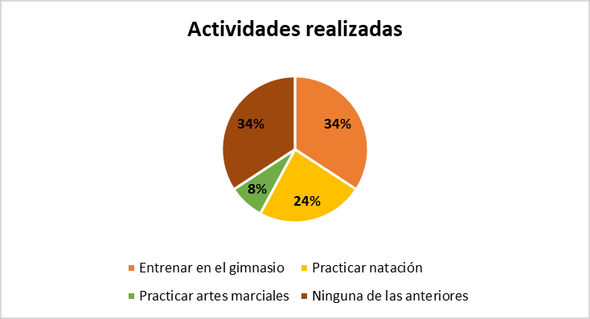

Nota: Elaboración propia

Se consultó a los usuarios si realizan ciertos deportes en específico, y un 34% respondió que entrena en el gimnasio y otro 34% practica natación.

¿Padece de enfermedades preexistentes como: diabetes, problemas inmunológicos, etc.?

Figura 29
Resultado de la pregunta 12

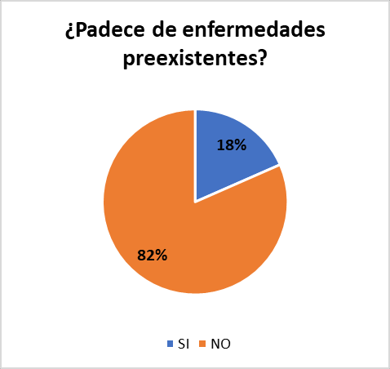

Nota: Elaboración propia

Los resultados obtenidos nos permiten saber que no existe una relación directa entre la onicomicosis y las enfermedades preexistentes, ya que el 82% de encuestados indicó que no padece de ningún tipo de enfermedad preexistente.

¿Estaría interesado en comprar nuestro producto?

Figura 30
Resultado de la pregunta 13

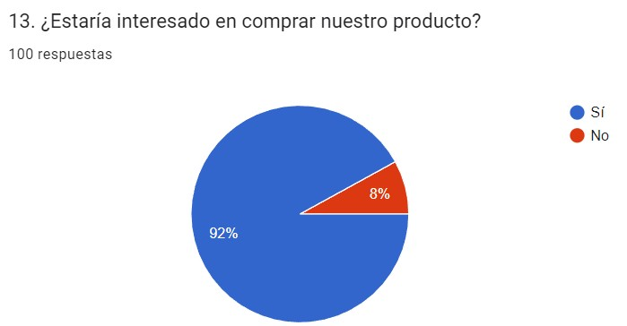

Nota: Elaboración propia

Más del 90% de los encuestados nos indicó que sí estarían interesados en comprar nuestro producto, ello es importante para poder determinar el mercado existente.

¿Cuál de las siguientes presentaciones es la de su preferencia?

Figura 31
Resultado de la pregunta 14

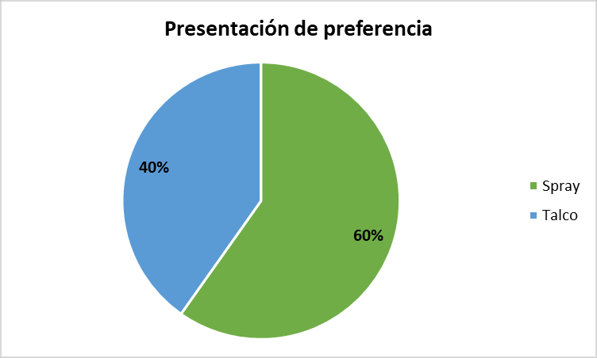

Nota: Elaboración propia

Los encuestados nos indican que de las dos presentaciones que ofrecemos, tienen mayor preferencia por el spray (60%), debido a su practicidad al momento de usar.

¿Cada cuánto compraría nuestro spray de 30ml?

Figura 32
Resultado de la pregunta 15

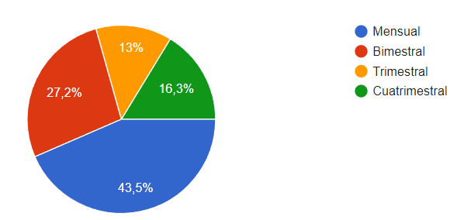

Nota: Elaboración propia

Los encuestados nos indican que, la mayoría compraría nuestro spray de 30ml de manera mensual (43.5%); mientras que un 27.2% lo haría de manera bimestral.

¿Cuántas unidades de spray de 30ml adquiriría por compra?

Figura 33
Resultado de la pregunta 16

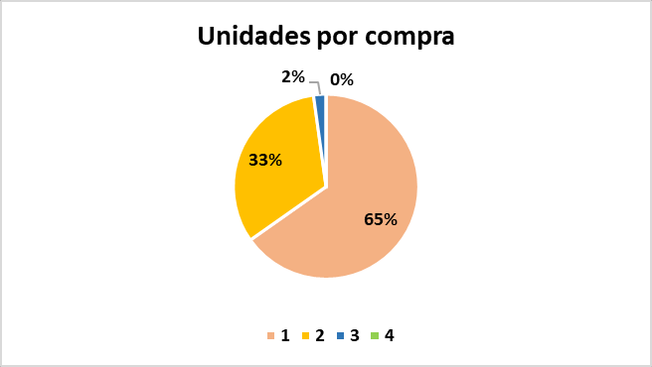

Nota: Elaboración propia

El 65% de los encuestados indicó que compraría una unidad de spray de 30ml Anti- Mycotic por compra; mientras que, ninguno de los encuestados votó por la opción de adquirir 4 unidades del spray por compra.

¿Cuánto estaría dispuesto a pagar por la presentación de Spray de 30ml?

Figura 34
Resultado de la pregunta 17

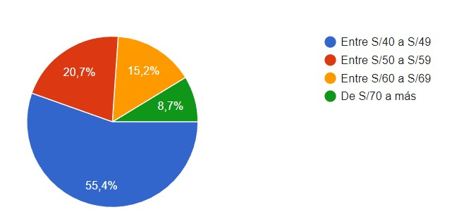

Nota: Elaboración propia

Cerca del 55% de los encuestados indicó que estaría dispuesto a pagar entre 40 a 49 soles por la presentación de spray de 30ml; ello nos permite identificar a nuestro mercado efectivo, el cual está conformado por el 44.6% de personas que seleccionaron los precios a partir de los 50 soles.

¿Cada cuánto compraría nuestro talco de 250g?

Figura 35
Resultado de la pregunta 18

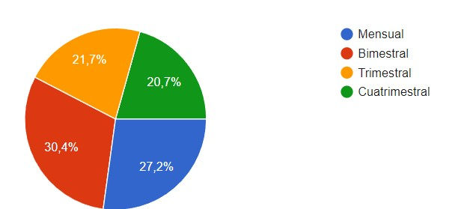

Nota: Elaboración propia

Los encuestados indicaron en su mayoría que comprarían la presentación del talco de 250g de manera bimestral (30.4%).

¿Cuántas unidades de talco de 250g adquiriría por compra?

Figura 36
Resultado de la pregunta 19

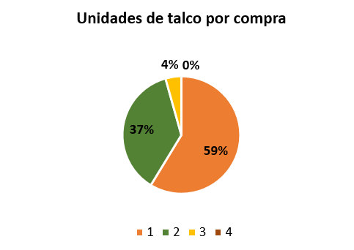

Nota: Elaboración propia

Casi el 60% de los encuestados indicó que compraría una sola presentación del producto por compra.

¿Cuánto estaría dispuesto a pagar por la presentación de talco de 250g?

Figura 37
Resultado de la pregunta 20

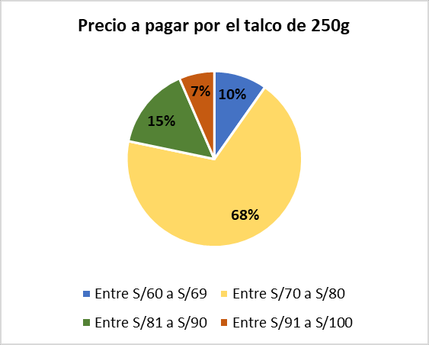

Nota: Elaboración propia

El 78% de los encuestados indicó que estaría dispuesto a pagar hasta 80 soles por la presentación en talco de 250g; por lo que, solo el 22% de los encuestados sería parte de nuestro mercado efectivo.

¿En qué estación del año compraría nuestros productos con mayor frecuencia?

Figura 38
Resultado de la pregunta 21

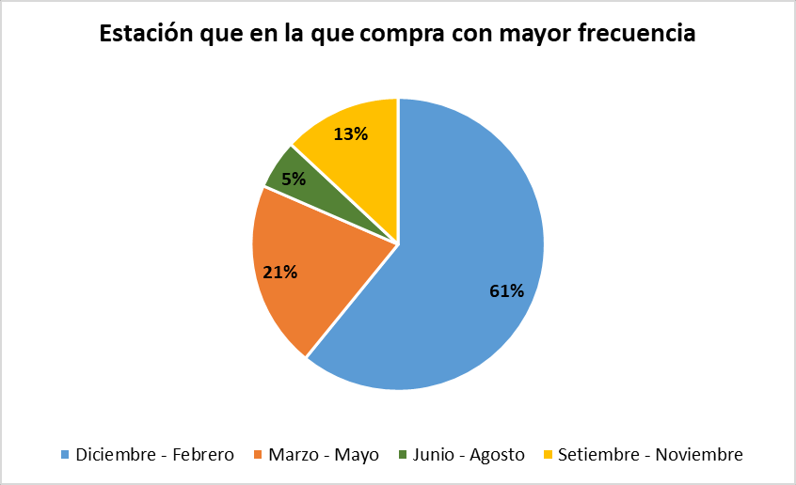

Nota: Elaboración propia

Los encuestados nos indicaron que la estación en la que comprarían con mayor frecuencia nuestros productos sería de diciembre a febrero, el cual obtuvo un porcentaje de 61%; mientras que la estación donde habría una menor demanda abarca los meses de junio a agosto.

¿A través de qué medios te gustaría enterarte sobre nuestro producto?

Figura 39
Resultado de la pregunta 22

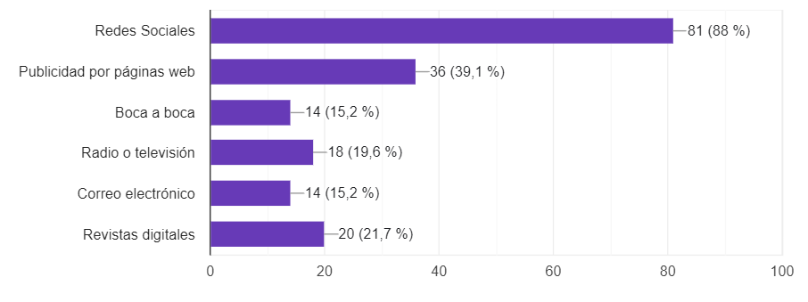

Nota: Elaboración propia

Los encuestados señalaron que preferirían enterarse sobre nuestro producto principalmente a través de redes sociales y por publicidad en páginas web.

¿En qué lugares le gustaría encontrar nuestro producto?

Figura 40
Resultado de la pregunta 23

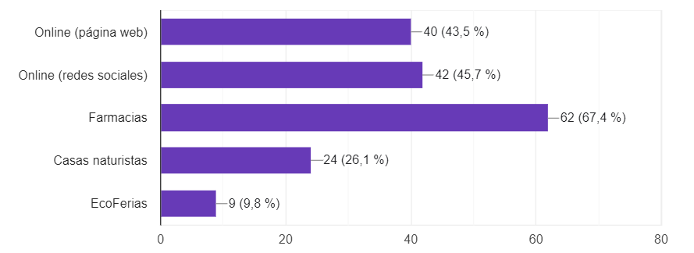

Nota: Elaboración propia

Los encuestados indicaron que les gustaría encontrar nuestros productos principalmente en: farmacias (en cuanto a establecimientos físicos) y en el medio online a través de: redes sociales y por nuestra página web.

Con respecto a las siguientes imágenes. ¿Cuál le parece mejor para el logo?

Figura 41
Logos de la pregunta 24

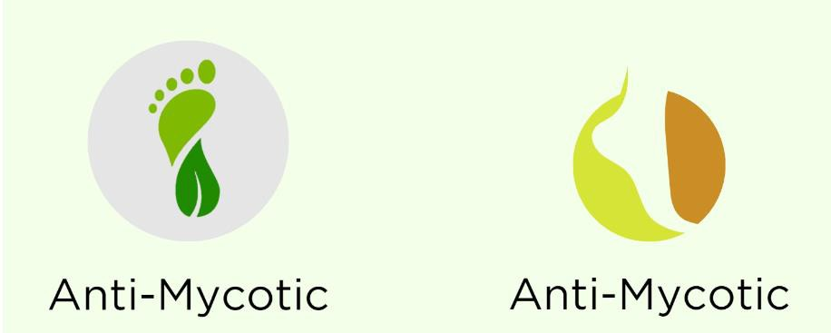

Nota: Elaboración propia

Figura 42
Resultado de la pregunta 24

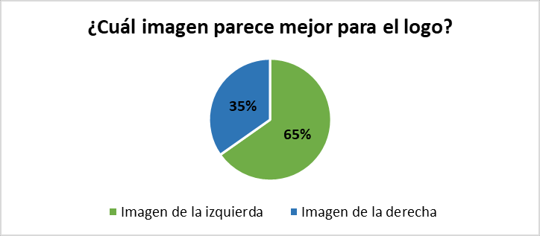

Nota: Elaboración propia

La mayoría de encuestados (65%) optó por la imagen de la izquierda para el logo.

¿Le gustaría que nuestro producto sea recomendado por podólogos?

Figura 43
Resultado de la pregunta 25

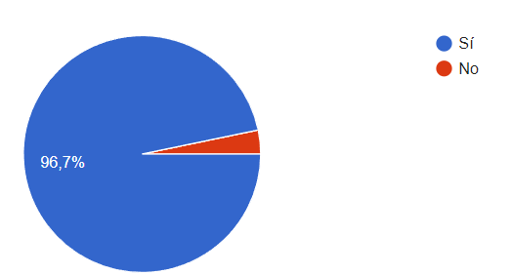

Nota: Elaboración propia

Cerca del 97% de la población encuestada señaló que les gustaría que nuestro producto sea recomendado por podólogos, ello con la finalidad de tener mayor seguridad y confianza en usarlo.

¿Qué tan significativo le parece que nuestros productos tengan propiedades medicinales sin efectos adversos?

Figura 44
Resultado de la pregunta 26

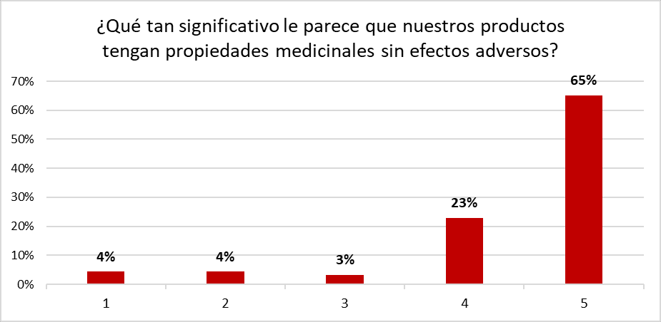

Nota: Elaboración propia

El 65% de encuestados indicó que es significativo para ellos que nuestros productos presenten propiedades medicinales sin generar efectos adversos,

Demanda y Oferta

Estimación del Mercado Potencial.

Para el cálculo del mercado potencial, se ha considerado los distritos correspondientes a la zona 6 y 7 de Lima Metropolitana. Asimismo, se ha tomado en cuenta una tasa de crecimiento poblacional del 1.3% de acuerdo con el Centro Nacional de Planeamiento Estratégico.

Tabla 20
Proyección poblacional por distrito 2024 – 2029

PROYECCIÓN DE LA POBLACIÓN POR DISTRITO
DISTRITO | AÑO 2025 | AÑO 2026 | AÑO 2027 | AÑO 2028 | AÑO 2029
Jesús María | 90,021 | 90,831 | 91,612 | 92,363 | 93,093
Lince | 65,295 | 65,883 | 66,449 | 66,994 | 67,524
Pueblo Libre | 99,305 | 100,199 | 101,061 | 101,889 | 102,694
Magdalena | 71,855 | 72,502 | 73,125 | 73,725 | 74,307
San Miguel | 184,482 | 186,142 | 187,743 | 189,282 | 190,778
Miraflores | 119,388 | 120,463 | 121,499 | 122,495 | 123,463
San Isidro | 72,965 | 73,622 | 74,255 | 74,864 | 75,455
San Borja | 135,636 | 136,857 | 138,034 | 139,166 | 140,265
Surco | 391,368 | 394,890 | 398,286 | 401,552 | 404,724
La Molina | 167,224 | 168,729 | 170,181 | 171,576 | 172,931
TOTALES | 1,397,540 | 1,410,118 | 1,422,245 | 1,433,907 | 1,445,235

Nota: Elaboración propia

A fin de consolidar la información, se ha agrupado los distritos de la tabla N°20 por zonas, las cuales son: zona 6, comprendido por los distritos de Jesús María, Lince, Pueblo Libre, Magdalena, San Miguel; así como la zona 7, comprendido por los distritos de Miraflores, San Isidro, San Borja, Surco, La Molina.

Tabla 21
Proyección poblacional por zona 2024 – 2029

ZONA | 2024 | 2025 | 2026 | 2027 | 2028 | 2029
Zona 6 | 463,158 | 469,179 | 475,279 | 481,457 | 487,716 | 494,057
Zona 7 | 813,100 | 823,671 | 834,378 | 845,225 | 856,213 | 867,344
Total | 1,276,259 | 1,292,850 | 1,309,657 | 1,326,683 | 1,343,929 | 1,361,400

Nota: Elaboración propia

A partir de los siguientes datos, se calcula el mercado potencial utilizando los siguientes porcentajes:

Tabla 22
Criterios de segmentación para calcular mercado potencial

ZONA Población 2024
Estructura Socioeconómica
Edades Condición

NSE A NSE B 18-39 40-55 56-75 Población con
onicomicosis

Zona 6 463,158.4 28.7% 47.2%

Zona 7 813,100.2 14.6% 56.9%

36.3% 20.8% 10.9% 78.70%

Nota: Elaboración propia

En ese sentido, el resultado de la estimación del mercado potencial se observa en la tabla 23.

Tabla 23
Proyección mercado potencial 2025 – 2029

Zona | 2025 | 2026 | 2027 | 2028 | 2029
Zona 6 | 190,574 | 193,052 | 195,561 | 198,104 | 200,679
Zona 7 | 315,169 | 319,266 | 323,416 | 327,621 | 331,880
Totales | 505,743 | 512,318 | 518,978 | 525,725 | 532,559

Nota: Elaboración propia

Estimación del Mercado Disponible

Para el cálculo del mercado disponible, se ha tomado la pregunta N°14 de la encuesta, donde el 93% respondió que estarían dispuestos a comprar nuestro producto.

Tabla 24
Proyección mercado potencial 2025 – 2029

Zona | 2025 | 2026 | 2027 | 2028 | 2029
Zona 6 | 177,234 | 179,538 | 181,872 | 184,236 | 186,632
Zona 7 | 293,107 | 296,917 | 300,777 | 304,687 | 308,648
Totales | 470,341 | 476,456 | 482,649 | 488,924 | 495,280
Nota: Elaboración propia

Estimación del Mercado Efectivo

De acuerdo a la pregunta N°17 de la encuesta, el 26% de las personas indicaron que estarían dispuestas a pagar el precio esperado del spray y el 12% de los encuestados más del

precio esperado. Mientras que en la pregunta N°18, el 15% indicaron que estarían dispuestos a pagar el precio esperado del talco y solo el 2.3% pagaría más del precio esperado.

Tabla 25
Proyección mercado efectivo por zona y producto 2025 – 2029

 |  | 2025 | 2026 | 2027 | 2028 | 2029
Spray 30ml | Zona 6 | 68,412 | 69,302 | 70,203 | 71,115 | 72,040
 | Zona 7 | 113,139 | 114,610 | 116,100 | 117,609 | 119,138
Total Spray 30ml |  | 181,552 | 183,912 | 186,303 | 188,725 | 191,178
Talco 250g | Zona 6 | 32,257 | 32,676 | 33,101 | 33,531 | 33,967
 | Zona 7 | 53,345 | 54,039 | 54,741 | 55,453 | 56,174
Total Talco 250g |  | 448,705 | 454,539 | 460,448 | 466,433 | 472,497
Total |  | 630,257 | 638,450 | 646,750 | 655,158 | 663,675

Nota: Elaboración propia

Estimación del Mercado Objetivo

Para el cálculo del mercado objetivo, hemos estimado que se atenderá el 7% del mercado efectivo para ambos productos (talco de 250g y spray de 30ml).

Tabla 26
Proyección mercado objetivo por producto 2025 – 2029

PRODUCTO | AÑO 2025 | AÑO 2026 | AÑO 2027 | AÑO 2028 | AÑO 2029
SPRAY 30ml | 19,166 | 19,474 | 19,779 | 20,081 | 20,381
TALCO 250g | 10,720 | 10,892 | 11,063 | 11,232 | 11,400
TOTALES | 29,887 | 30,367 | 30,842 | 31,313 | 31,781
Nota: Elaboración propia

Cuantificación anual de la demanda

Para calcular la demanda anual, hemos considerado que un cliente típico consume 1 spray de 30ml mensual y un talco de 250g mensual. Asimismo, 69 personas encuestadas indicaron que estarían de acuerdo en comprar el pack de ambos productos.

Tabla 27
Demanda anual de cada producto por persona 2025 – 2029

Producto | 2025 | 2026 | 2027 | 2028 | 2029
Spray 30ml | 12 | 12 | 12 | 12 | 12
Talco 250g | 12 | 12 | 12 | 12 | 12

Nota: Elaboración propia

5.2.6: Programa de Ventas Anual en unidades físicas y valorizadas

Tabla 28
Spray de 300ml: Proyección de ventas 2025 – 2029

Spray 30ml | 2025 | 2026 | 2027 | 2028 | 2029
Demanda anual por persona | 12 | 12 | 12 | 12 | 12
Precio Venta | 40.00 | 58.00 | 58.00 | 58.00 | 58.00
Valor de Venta | 49.15 | 49.15 | 49.15 | 49.15 | 49.15
Venta proyectada en Soles | 7,495,929.73 | 7,593,376.81 | 7,692,090.71 | 7,792,087.89 | 7,893,385.03

Nota: Elaboración propia

Tabla 29
Talco de 250g: Proyección de ventas 2025 – 2029

Talco 500g | 2025 | 2026 | 2027 | 2028 | 2029
Demanda anual por persona | 12 | 12 | 12 | 12 | 12

Precio Venta | 85.50 | 85.50 | 87.50 | 88.50 | 89.50
Valor de Venta | 72.46 | 72.46 | 72.46 | 72.46 | 72.46
Venta proyectada en Soles | 5,210,119.82 | 5,277,851.38 | 5,346,463.44 | 5,415,967.47 | 5,486,375.05
Nota: Elaboración propia

5.2.7. Programa de ventas todos los años, en porcentajes y unidades físicas, desagregado en forma mensual.

Tabla 30
Programa de ventas trimestral 2025 – 2029

AÑO | Dic-Feb | Mar-May | Jun-Ago | Set-Nov | Total
 | 71% | 15% | 10% | 4% | 100%

2025

3.08
8,995,88

3.23
1,855,08

9.15
1,321,42
08
533,654.

49.55
12,706,0

2026

9.56
9,112,82

9.32
1,879,19

7.73
1,338,60
58
540,591.

28.19
12,871,2

2027

6.34
9,231,29

8.91
1,903,62

9.63
1,356,00
27
547,619.

54.16
13,038,5

2028

8.23
5,516,79

8.23
5,516,79

8.23
5,516,79

8.23
5,516,79

7.89
7,792,08

2029

6.60
5,588,51

4.22
1,152,43
04
820,912.
17
331,522.

5.03
7,893,38

Nota: Elaboración propia

Estrategias específicas de lanzamiento del producto.

Luego de analizar los resultados obtenidos en nuestra encuesta, hemos diseñado estrategias orientadas a descuentos atractivos para animar a los usuarios a probar nuestro producto durante su introducción al mercado peruano.

    - Coordinaremos con influencers seleccionados y podólogos para enviarles un par de meses antes de que nuestro producto salga al mercado, una muestra de nuestros productos, en ambas presentaciones, para que ellos mismos o alguien cercano que lo necesite, lo prueben y puedan compartir su experiencia en sus historias o reels mientras etiquetan a nuestra marca durante su semana de ingreso al mercado.
    - A través de nuestras redes sociales informaremos que se brindará un descuento del 25% a las primeras 50 personas en comprar el producto por la web.
    - Realizaremos un sorteo durante nuestra primera semana, el cual consistirá en que las personas deberán comentar nuestro post y compartirlo en sus historias de Instagram y/o Facebook; habrá 5 ganadores, quienes se llevarán un pack donde se incluyan ambas presentaciones de nuestro producto y un descuento del 15% en su próxima compra online.

Mezcla de Marketing

Producto

      - Producto básico. Ofrecemos un producto que combate los hongos de los

pies.

      - Producto real. La marca de nuestro producto se llama “Anti-Mycotic”; es un nombre simple, pero que da una idea clara a los clientes y/o consumidores de lo que estamos ofreciendo. Nuestro slogan es: “El poder de la naturaleza a tus pies.”

Figura 45
Etiqueta de spray 30ml Anti - Mycotic

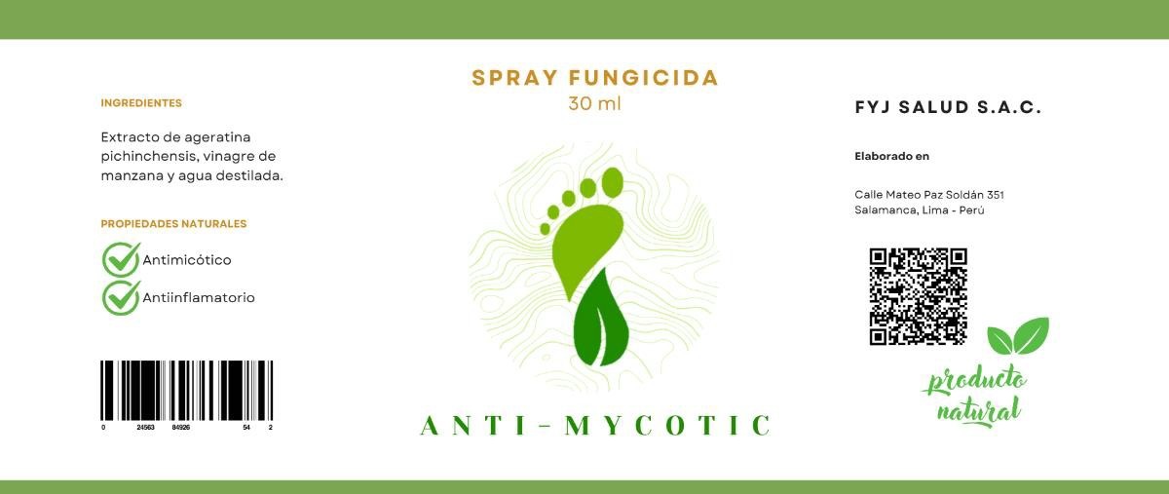

Nota: Elaboración propia

Figura 46
Etiqueta de talco 500g Anti - Mycotic

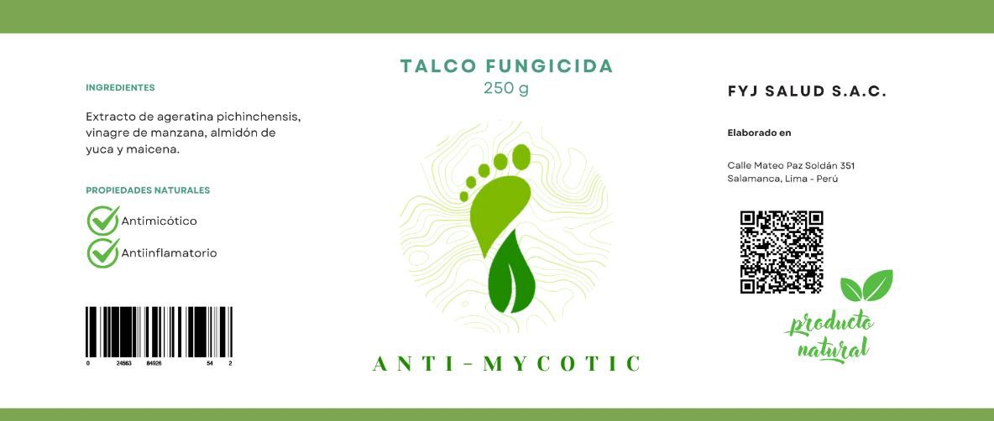

Nota: Elaboración propia

Figura 47
Imagotipo del producto



Nota: Elaboración propia

La etiqueta de nuestro producto incluye los siguientes elementos: la composición y propiedades del producto, el imagotipo, el nombre del producto, la marca y la empresa; se detalla la cantidad del contenido y la dirección del lugar de elaboración. También se puede encontrar un código QR que, al escanearlo, reenviará al usuario a nuestra página web para que pueda leer información más detallada del producto. Además, en el extremo inferior derecho de la etiqueta se ha colocado que se trata de un “producto natural”.

Con respecto al imagotipo, está compuesto por la imagen y texto (nombre de la marca). Se puede observar dentro de un círculo la silueta de un pie, y, la parte inferior del mismo, que vendría a ser el talón, es una hoja de planta. La forma de la planta significa que el producto está hecho a base de componentes naturales; mientras que, el color verde del pie representa a la naturaleza. Con respecto a la parte textual del imagotipo, podemos observar el nombre de nuestra marca en letras verdes.

Nuestro producto contará con dos presentaciones: spray y talco; ya que, si bien durante el focus group la opción de la presentación en crema era viable, luego de realizar la

encuesta, la mayoría de encuestados se inclinó por las dos presentaciones seleccionadas, debido a que son de aplicación rápida, no implican un contacto directo con el pie y son fáciles de transportar y se conservan en buenas condiciones en la cartera o mochila, de esta manera cumplimos con las expectativas de adaptabilidad, innovación y practicidad de un producto antimicótico esperadas por el cliente.

La presentación en spray tendrá como envase un frasco de vidrio color ámbar con tapa tipo atomizador, con una capacidad de 30ml; mientras que, la presentación para talco tendrá como un envase de talco con una capacidad de 250 gramos.

Figura 48
Presentación del spray de 30ml

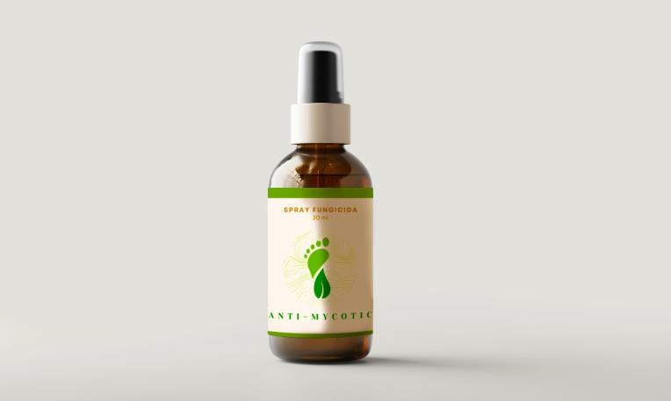

Nota: Elaboración propia

Figura 49
Presentación del talco 250g

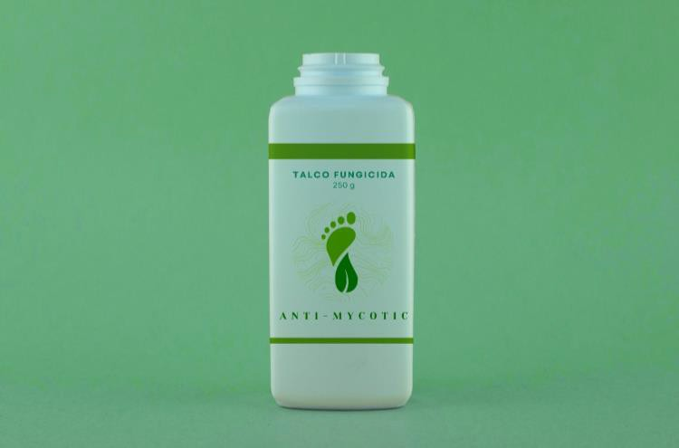

Nota: Elaboración propia

      - Producto aumentado. Ofrecemos un producto que combate los hongos a base de 2 componentes principales: la ageratina pichinchensis y vinagre de manzana; las cuales presentan propiedades antifúngicas; no presenta efectos adversos a diferencia de otros tratamientos químicos que existen actualmente en el mercado, es un tratamiento efectivo, respaldado por estudios científicos; y, es de uso rápido y fácil. Adicionalmente, brindaremos un servicio post venta, en el que los usuarios podrán agendar una cita con un podólogo, y, si ingresan los datos de su boleta o factura, se le aplicará un descuento del 25% al costo de la sesión.

Precio (para mercado interno y/o externo)

Dentro del análisis de Porter no hemos encontrado competidores directos en nuestro país que ofrezcan productos antimicóticos elaborados a base de componentes naturales, es por ello que definiremos nuestros precios tomando como referencia los precios de dichos

productos que son comercializados en plataformas de e-commerce bastante conocidas como Amazon, AliExpress, eBay, etc.

      - Precios de la competencia al consumidor, al mayorista, al productor y su equivalencia con el producto del proyecto. Haciendo un análisis a los precios de nuestros competidores directos, podemos determinar que los usuarios gastan en promedio 78 soles por adquirir un antimicótico a base de productos naturales en presentación de spray, y pagando el envío.

Tabla 31
Tabla de precios de spray de la competencia directa actual

Marca | Presentación | Precio
Topkech | Spray de 30 ml | S/ 37.15  Envío aprox S/ 63.21
Ibealee | Spray de 10 ml | S/ 38.28  Envío aprox. S/ 17.78
Nota: Elaboración propia

Y, con respecto a la presentación de talco a base de productos naturales pagan un precio promedio de 57 soles.

Tabla 32
Tabla de precios de talco de la competencia directa actual

Marca Presentación Precio

Killa Organics Talco de 70 g S/25.00

Happy feet Talco de 150 g S/89.25

Nota: Elaboración propia

Por otro lado, hemos analizado también los precios de los productores, para ello estamos considerando a los laboratorios y farmacias (que son nuestros competidores indirectos) para poder determinar cuánto están dispuestos a pagar actualmente las personas que sufren de onicomicosis por un tratamiento a base de químicos.
Los pacientes que padecen de onicomicosis y se aplican laca para las uñas para tratarlas pagan en promedio 138.50 soles, en este caso encuentran los productos en farmacias y clínicas.

Costos unitarios del producto en el proyecto. Tabla 33
Tabla de costos unitarios

Insumos | Costo unitario
Extracto de ageratina pichinchensis (60ml) | 22.40 soles
Vinagre de manzana (1 litro) | 36 soles
Agua destilada (1 galón) | 8 soles
Almidón de yuca (1 kg) | 14 soles
Maicena (1 kg) | 5.50 soles
Envase (frasco de vidrio) del spray | 2.10 soles
Envase (frasco de plástico) del talco | 2.34 soles

Nota: Elaboración propia

Precio del producto para el proyecto y margen de utilidad.

Presentación de spray de 30ml:

Precio del producto por unidad = 58 soles Costo del producto por unidad = 20.20 soles Margen de utilidad por unidad = 58.9 %

Presentación de talco de 250g:

Precio del producto por unidad = 85.50 soles Costo del producto por unidad = 18.35 soles Margen de utilidad por unidad = 74.68 %

Plaza

      - Describir los canales de comercialización que operan en el mercado y seleccionar la forma de comercialización para el producto. Actualmente en el mercado peruano existen 3 tipos de canales de comercialización:

Canal directo: consiste en que el productor y/o fabricante utiliza su propia tienda y/o

medios para vender sus productos directamente al consumidor final.

Canal indirecto: la venta de los productos se hace a través de los intermediarios,

quienes serán los encargados de tener contacto directo con los consumidores, gestionar las transacciones y tener en su posesión los productos. Existen tres tipos de intermediarios: mayoristas, minoristas y establecimientos de retail.
Canal híbrido: es la combinación del canal directo e indirecto, permite que el

fabricante tenga mayor cantidad de medios para ofrecer su producto.

Luego de hacer un análisis a las respuestas obtenidas en la encuesta hemos decidido optar por un canal híbrido; para poder incrementar nuestro alcance a nuestro

público objetivo; por lo que manejaremos tanto el canal directo como el canal indirecto.

Los lugares donde a los encuestados les gustaría encontrar nuestro producto:

Figura 50
Resultados de la pregunta N° 7 ¿A través de qué canales compraría dichos productos?

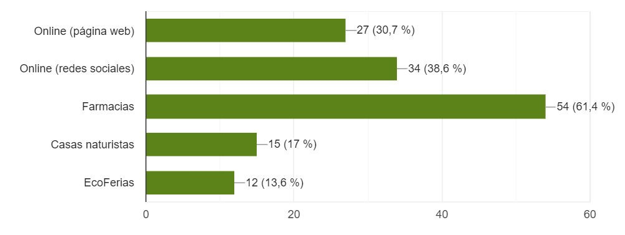

Nota: Elaboración propia

Nuestro canal directo será el siguiente: Nosotros como fabricantes del producto antimicótico a base de ageratina pichinchensis y vinagre de manzana de marca “Anti- Mycotic”, tendremos dos medios para llegar a nuestros consumidores finales:
        - A través de nuestra página web

        - A través de nuestras redes sociales

En ambos medios, los clientes y/o consumidores finales podrán acceder a toda la información relacionada a nuestro producto publicada en nuestras plataformas, y tendrán contacto directo con nosotros para poder adquirirlo. Nosotros seremos los responsables de realizar todo el proceso de ventas, que abarca desde asesorar al cliente con toda la información que requiera hasta entregarle el producto.

Figura 51
Estructura canal directo

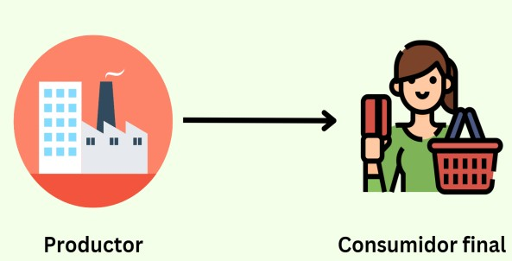

Nota: Elaboración propia

Por otro lado, tenemos el canal indirecto de comercialización, para ello, en un primer momento, solo estableceremos alianzas con las farmacias con mayor presencia en el mercado peruano como son: Inkafarma, Mifarma y Farmacia Universal. Luego de tres meses, dependiendo de la acogida de nuestro producto, evaluaremos vender nuestros productos en casas naturistas.

En este tipo de canal de comercialización, el intermediario (farmacias) será el que tenga contacto directo con nuestro cliente y/o consumidor final; por lo que tendrá que contar con stock suficiente de nuestros productos y será el responsable de realizar las transacciones comerciales.

Figura 52
Estructura canal indirecto

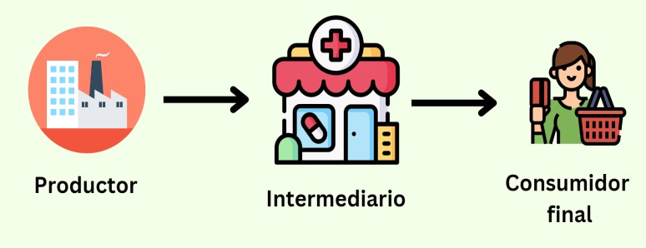

Nota: Elaboración propia

Promoción

Para lograr que nuestro producto tenga un buen ingreso al mercado peruano, empezaremos a realizar nuestra campaña de publicidad y difusión a través de tres medios: redes sociales, página web y puntos de venta.
En Redes sociales, a través de reels, vídeos o post realizaremos campañas informativas respecto a los componentes principales de nuestro producto, que son: la ageratina pichinchensis y el vinagre de manzana; donde informaremos sobre su origen, beneficios y propiedades, las presentaciones con las que contamos de nuestro producto (spray y talco); y, también, se explicarán los estudios científicos que respaldan la efectividad del tratamiento de manera sencilla y rápida.
En nuestra página web habrá diferentes secciones para que los usuarios puedan ingresar a las de su interés, estas serán: “NOSOTROS”, “PRODUCTOS”, “VIDEOS INFORMATIVOS”, “PROMOCIONES”, “CONTÁCTANOS”.
Contaremos con un especialista en posicionamiento en motores de búsqueda SEO y SEM, quien se encargará de hacer que nuestra web y post aparezcan como publicidad cada vez que un usuario realice búsquedas en internet con las siguientes palabras clave: “antimicótico”, “hongos”, “remedios naturales”, “onicomicosis”, “pie de atleta”.
Finalmente, con respecto a los puntos de venta presenciales donde podrán encontrar nuestro producto (farmacias y casas naturistas), durante los primeros tres meses regalaremos muestras de nuestro producto para que las personas puedan empezar a probarlo; también lanzaremos ofertas exclusivas durante ciertas temporadas del año, como en verano, para fomentar su compra.

Diagrama de flujo del proceso de comercialización. Figura 53
Flujograma del proceso de comercialización online

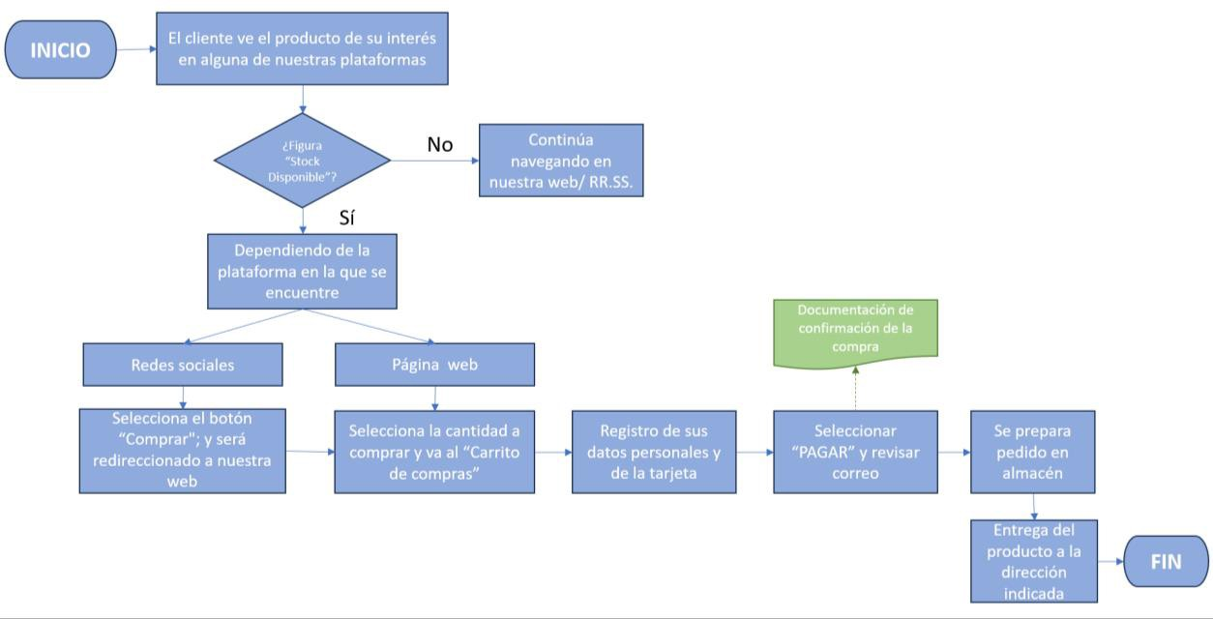

Nota: Elaboración propia

Figura 54
Flujograma del proceso de comercialización en tiendas físicas

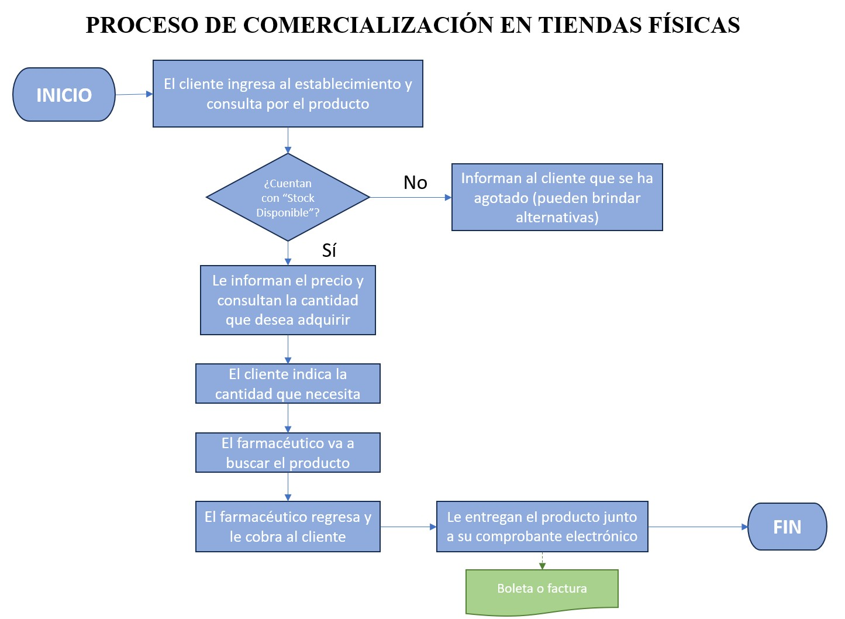
Nota: Elaboración propia

CAPÍTULO VI: ESTUDIO LEGAL Y ORGANIZACIONAL

Estudio Legal

De acuerdo a la Ley N° 28015, “Ley de promoción y formalización de la micro y pequeña empresa”, Axihuitl Salud está en la categoría de pequeña empresa, debido a que las ventas son mayores a 150 UIT (S/ 772,500) y menores a 1700 UIT (S/ 8,755,000.00). Cabe indicar, que la UIT al año 2024 es equivalente a S/5,150 aprobado por D.S. N° 309-2023-EF.

Figura 55
Características de las micro y pequeñas empresas

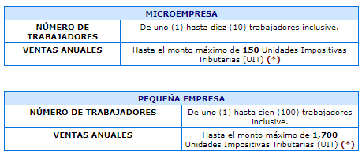

Nota: Extraído de SUNAT (2024). https://www.sunat.gob.pe/orientacion/mypes/caracteristicas- microPequenaEmpresa.html

Tabla 34
Ventas anuales en soles de Axihuitl Salud

VENTA ANUAL EN SOLES
PRODUCTO | AÑO 2025 | AÑO 2026 | AÑO 2027 | AÑO 2028 | AÑO 2029
SPRAY 30ml | S/ 1,604,221 | S/ 1,629,989 | S/ 1,655,515 | S/ 1,680,774 | S/ 1,705,911
TALCO 250g | S/ 1,197,757 | S/ 1,216,996 | S/ 1,236,055 | S/ 1,254,914 | S/ 1,273,681
VALOR VENTA TOTAL | S/ 2,801,978 | S/ 2,846,986 | S/ 2,891,570 | S/ 2,935,688 | S/ 2,979,592
IGV (18%) | S/ 504,356 | S/ 512,457 | S/ 520,483 | S/ 528,424 | S/536,327
TOTAL CON IGV | S/ 3,306,334 | S/ 3,359,443 | S/ 3,412,053 | S/ 3,464,112 | S/ 3,515,919
Nota: Elaboración propia

Forma Societaria

En nuestro país existen diferentes tipos de formas societarias, según la Ley N° 26887 "Ley General de Sociedades", entre ellas se encuentran:

Figura 56
Formas jurídicas de una empresa

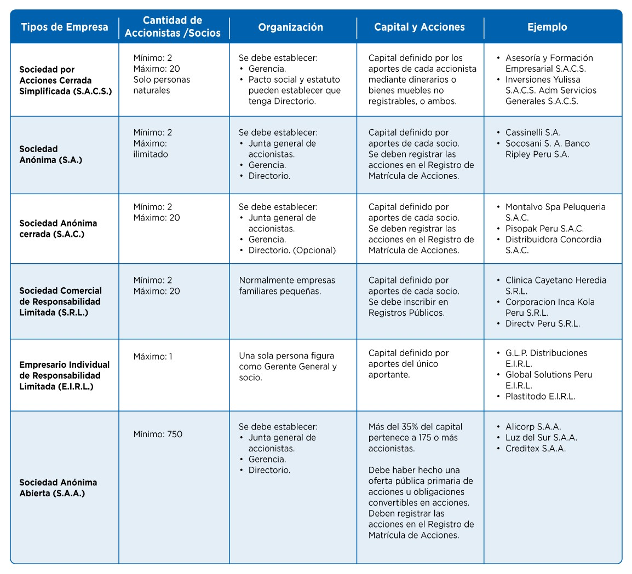

Nota: Extraído de SUNAT (2024). https://orientacion.sunat.gob.pe/inscripcion-al-ruc-empresas

Luego de analizar las formas societarias existentes, hemos decidido optar por elegir la Sociedad por Acciones Cerrada Simplificada (S.A.C.S.); ya que, es la que mejor se adecúa a nuestras necesidades y, nos brinda mayores facilidades al momento de inscribir nuestra empresa; por el mismo hecho de que está dirigida a micro, pequeñas y medianas empresas.
Algunos de los puntos a favor son: el proceso para constituir la es empresa es mucho más veloz, se realiza de manera virtual; los costos son menores, involucra una menor

cantidad de trámites por realizar, el registro se realiza en plazos más cortos y no se requiere de la intervención de la notaría.

Registro de marcas y patentes.

Para que nuestra marca “Anti-Mycotic” no esté en riesgo de ser copiada realizaremos el procedimiento ante INDECOPI para su correcto registro. Para ello, se realizará el pago correspondiente para el registro de nuestra marca en el Banco de la Nación, luego presentaremos la solicitud y comprobante de pago ante la mesa de partes de INDECOPI; y, una vez ellos evalúen nuestra solicitud nos harán saber su veredicto, en caso nos den su visto bueno, nos emitirán el certificado con el registro de nuestra marca y estará protegida por los próximos 10 años.

Licencias y autorizaciones.

Para poder llevar a cabo las operaciones de fabricación y comercialización del spray y talco “Anti - Mycotic”, vamos a tener que solicitar la siguiente documentación para un correcto funcionamiento de nuestra empresa: licencia de funcionamiento, registro sanitario de DIGEMID, Certificación en Buenas Prácticas de Distribución y Transporte, Certificado de Inspección Técnica de Seguridad en Edificaciones (ITSE), Certificación en Buenas Prácticas de Almacenamiento (BPA), Buenas Prácticas de Manufactura (BPM), Buenas Prácticas de Laboratorio (BPL), Certificación ISO 9001:2000; etc.

Legislación Laboral

De acuerdo con la clasificación de regímenes laborales según el tamaño de la empresa, nos ubicamos en el Régimen Laboral Especial de la Micro y Pequeña empresa,

aplicable a quienes laboran bajo el régimen de la actividad privada en el Perú. Asimismo, la empresa debe cumplir con dos condiciones:
      - Número de trabajadores: de 1 a 10 para micro empresas y de 1 a 100 para

pequeñas empresas.

      - Ventas anuales: hasta 150 UIT para micro empresas y hasta 1700 UIT para

pequeñas empresas.

Los beneficios generales que brinda son los siguientes:

- Jornada de 8 horas de trabajo con derecho a 24 horas consecutivas de descanso remunerado y días feriados de descanso.
- Vacaciones anuales pagadas de 15 días calendario.

- Seguro social de salud cubierto por el empleador (9% de la remuneración mensual).
- Derecho a participación de utilidades: el porcentaje a repartir a los trabajadores depende de la actividad empresarial que se realice. Para empresas dedicadas al comercio al por mayor y al menor, como J&Y SALUD, corresponde al 8%.
- Compensación por Tiempo de Servicios: el pago anual es equivalente a 15 días de remuneración.
- Derecho a recibir dos gratificaciones anuales: cada una equivalente a 15 días de remuneración más Bono Ley (9% de la remuneración).

Para que los trabajadores tengan acceso a dichos beneficios, es deber de la empresa J&Y SALUD inscribirse en el Registro de la Micro y Pequeña Empresa (REMYPE) a través del Ministerio de Trabajo y Promoción del Empleo. Para el proceso de inscripción se debe

